ĐỀ TÀI NGHIÊN CỨU KHOA HỌC SINH VIÊN
BÁO CÁO TIẾN ĐỘ
ĐỀ TÀI NGHIÊN CỨU KHOA HỌC SINH VIÊN
Hệ thống thu thập, phân tích trực quan và dự báo giá cổ phiếu Việt Nam & tiền mã hóa
Nhóm thực hiện: Đỗ Quang Hà (chủ nhiệm), Nguyễn Văn Kiên, Khiếu Đình Trung Nguyên,
: Nguyễn Trọng Đại, Lê Hải Nam, Nguyễn Trọng Hiếu
Giai đoạn: 04/2026 – 10/2026
Kỳ báo cáo: Lần 2 — ngày 22/09/2026
Mã nguồn: github.com/Ennela/NCKH-CryptographicAnalysis
Phiên bản được báo cáo: nhánh develop, commit 55ee8f1 (45 Pull Request đã hợp nhất)

MỤC LỤC
Chương 1. Giới thiệu 4
1.1. Bối cảnh và định hướng của đề tài 4
1.2. Mục tiêu 4
1.3. Phạm vi và giới hạn 4
1.4. Phương pháp thực hiện 5
1.5. Hiện trạng tại thời điểm báo cáo 5
1.6. Cấu trúc báo cáo 5
Chương 2. Phân tích yêu cầu 6
2.1. Tác nhân 6
2.2. Yêu cầu chức năng 6
2.3. Yêu cầu phi chức năng 7
2.4. Đặc tả hai ca sử dụng trọng tâm 7
Chương 3. Thiết kế hệ thống 9
3.1. Quan điểm kiến trúc 9
3.2. Kiến trúc triển khai 9
3.3. Đường ống dữ liệu 10
3.4. Thiết kế cơ sở dữ liệu 10
3.5. Thiết kế API 11
3.6. Luồng xử lý một yêu cầu dự báo 12
3.7. Thiết kế bảo mật 13
3.8. Thiết kế giao diện 13
3.9. Các quyết định kiến trúc quan trọng 14
Chương 4. Hiện thực hóa hệ thống 16
4.1. Cấu trúc mã nguồn 16
4.2. Dịch vụ thu thập dữ liệu 16
4.3. Gói dùng chung và hợp đồng dữ liệu 17
4.4. Dịch vụ huấn luyện 17
4.5. Dịch vụ dự báo 18
4.6. Giao diện web 18
4.7. Quy ước mã nguồn 20
Chương 5. Tích hợp mô hình học máy vào hệ thống 22
5.1. Khác biệt giữa "chạy được mô hình" và "tích hợp được mô hình" 22
5.2. Vòng đời một mô hình 22
5.3. Giao thức so sánh dùng chung và cổng kiểm định 23
5.4. Hai sự cố tích hợp có thật 24
Chương 6. Kiểm thử và đảm bảo chất lượng 26
6.1. Chiến lược kiểm thử 26
6.2. Tích hợp liên tục và các cổng chất lượng 26
6.3. Kiểm thử thủ công đã thực hiện 27
6.4. Khoảng trống đang được bổ sung 27
Chương 7. Quy trình phát triển 28
7.1. Nhịp làm việc 28
7.2. Quản lý mã nguồn 28
7.3. Quy tắc sử dụng công cụ AI 28
7.4. Bằng chứng và khoảng trống 28
Chương 8. Kết quả thực nghiệm 29
8.1. Vai trò của chương này 29
8.2. Thiết lập thí nghiệm 29
8.3. Kết quả trên bộ dữ liệu chuẩn (ACB, khung 1 ngày) 29
8.4. Mở rộng sang chín bộ dữ liệu 29
8.5. Nhận xét kỹ thuật 30
8.6. Giới hạn của kết quả 31
Chương 9. Đánh giá và kế hoạch 32
9.1. Đối chiếu với kế hoạch ban đầu 32
9.2. Mức độ đáp ứng tiêu chí nghiệm thu 32
9.3. Hạn chế 32
9.4. Kế hoạch năm tuần còn lại 32
9.5. Kết luận 33
Phụ lục A. Bảng kết quả chi tiết 36 thí nghiệm 33
Phụ lục B. Hướng dẫn tái lập 35

Chương 1. Giới thiệu

1.1. Bối cảnh và định hướng của đề tài
Đề tài xây dựng một hệ thống thông tin thu thập, phân tích trực quan và dự báo giá cổ phiếu Việt Nam (nguồn vnstock) và tiền mã hóa (nguồn Binance). Có một điểm cần nói rõ ngay từ đầu vì nó chi phối toàn bộ cách tổ chức báo cáo này.
Trọng tâm của đề tài là kỹ thuật phần mềm, không phải nghiên cứu thuật toán học máy. Mô hình dự báo ở đây đóng vai trò một thành phần được tích hợp vào hệ thống — nó phải được huấn luyện lại được, phiên bản hóa được, phục vụ được qua API với độ trễ chấp nhận được, và kết quả của nó phải kiểm chứng được. Phần lớn khối lượng công việc và phần lớn rủi ro của dự án nằm ở những yêu cầu đó, chứ không nằm ở việc chọn một kiến trúc mạng nơ-ron.
Cách đặt vấn đề này dẫn tới ba nhóm câu hỏi kỹ thuật mà báo cáo sẽ trả lời:
- Làm thế nào để một đường ống dữ liệu thị trường chạy tự động, chịu được lỗi mạng và giới hạn tần suất của API bên thứ ba, mà vẫn cho ra dữ liệu nhất quán để huấn luyện?
- Làm thế nào để đưa một mô hình từ máy của người huấn luyện vào một dịch vụ đang chạy, sao cho phiên bản đang phục vụ luôn xác định được là phiên bản nào, huấn luyện từ dữ liệu nào, và tái lập lại được?
- Làm thế nào để quy trình phát triển (Agile + Git + CI) ngăn được lỗi trước khi lỗi vào nhánh chính, trong điều kiện nhóm sinh viên vừa học vừa làm và có sự hỗ trợ của công cụ AI?

1.2. Mục tiêu
Mục tiêu tổng quát: xây dựng và đánh giá thử nghiệm một hệ thống web hoàn chỉnh có khả năng thu thập tự động, phân tích trực quan và dự báo giá, đồng thời ghi nhận được hiệu quả của quy trình Agile khi quản lý một dự án phần mềm có thành phần học máy.
Mục tiêu cụ thể được cụ thể hóa thành các yêu cầu chức năng và phi chức năng đo được ở Chương 2, và được đối chiếu lại ở Chương 9.

1.3. Phạm vi và giới hạn
Trong phạm vi | Ngoài phạm vi (giai đoạn này)
Dữ liệu OHLCV khung 1 ngày (cổ phiếu VN) và 1 giờ + 1 ngày (crypto), thu thập theo lô có lịch | Dữ liệu thời gian thực qua WebSocket; dữ liệu tin tức và phân tích cảm xúc
Dự báo giá đóng cửa kế tiếp (horizon = 1), suy rộng nhiều bước bằng cách lặp | Dự báo khoảng tin cậy, phân loại xu hướng, backtesting chiến lược giao dịch
Bốn mô hình: ARIMA, XGBoost, Random Forest, GRU; baseline Naive bắt buộc | Transformer / Temporal Fusion; LSTM đã được loại khỏi phạm vi
Web app: danh sách mã, biểu đồ lịch sử, dự báo, giải thích SHAP | Tài khoản người dùng, danh mục theo dõi, cảnh báo giá
MLOps: theo dõi thí nghiệm, đăng ký mô hình, cổng kiểm định kết quả | Huấn luyện lại tự động theo lịch, kiểm thử A/B mô hình trên môi trường thật

Tuyên bố phạm vi
Hệ thống là sản phẩm nghiên cứu, không phải công cụ khuyến nghị đầu tư. Mọi kết quả dự báo trong báo cáo được trình bày kèm baseline và kèm giới hạn; nhóm không đưa ra bất kỳ cam kết nào về khả năng sinh lợi.

1.4. Phương pháp thực hiện
Dự án áp dụng Scrum với sprint hai tuần, nhánh Git ba tầng (main ← develop ← feature/*), mọi thay đổi đi qua Pull Request có kiểm thử tự động. Quy tắc làm việc — bao gồm cả quy tắc sử dụng công cụ AI — được khóa trong một tệp duy nhất ở gốc repo (AGENTS.md) và được cưỡng chế bằng pre-commit và CI thay vì bằng nhắc nhở. Chi tiết ở Chương 6 và Chương 7.

1.5. Hiện trạng tại thời điểm báo cáo
Chỉ số | Giá trị | Ghi chú
Mã nguồn | ≈ 22.600 dòng / 88 tệp | Python (5 gói) + TypeScript (frontend)
Dịch vụ | 3 dịch vụ backend + 1 frontend | ingestion, training, inference, Next.js
Container khi chạy | 9 | 8 dịch vụ thường trực + 1 container huấn luyện theo tác vụ
Cơ sở dữ liệu | 3 schema / 14 bảng | 4 bảng đang được ghi/đọc, 10 bảng thuộc thiết kế mở rộng
API | 5 endpoint | 1 công khai (health) + 4 yêu cầu API key
Kiểm thử tự động | 17 tệp test | chạy trong CI cùng dịch vụ TimescaleDB thật
Pull Request đã hợp nhất | 45 | CI bốn công đoạn bắt buộc xanh
Dữ liệu đã khóa | 192.740 dòng OHLCV / 25 mã | 15 cổ phiếu VN + 10 cặp crypto, ~2 năm
Thí nghiệm đã ghi nhận | 36 MLflow run / 9 bộ dữ liệu | 4 mô hình × 9 tổ hợp mã–khung thời gian

Bảng 1.1. Quy mô hệ thống tại ngày 22/09/2026 (nhánh develop, commit 55ee8f1).

1.6. Cấu trúc báo cáo
Chương 2 phân tích yêu cầu. Chương 3 trình bày thiết kế hệ thống — phần trọng tâm của báo cáo này. Chương 4 trình bày hiện thực hóa kèm mã nguồn. Chương 5 trình bày cách một mô hình học máy được tích hợp vào hệ thống như một thành phần phần mềm. Chương 6 và 7 nói về kiểm thử, CI/CD và quy trình Agile. Chương 8 trình bày kết quả thực nghiệm. Chương 9 đối chiếu với kế hoạch ban đầu và nêu công việc còn lại.

Chương 2. Phân tích yêu cầu

2.1. Tác nhân
Tác nhân | Mô tả | Quyền
Người xem | Nhà đầu tư cá nhân hoặc sinh viên quan tâm dữ liệu thị trường; dùng giao diện web | Chỉ đọc: xem mã, biểu đồ, chạy dự báo, xem giải thích
Thành viên nhóm nghiên cứu | Người vận hành hệ thống: nạp dữ liệu, huấn luyện, đăng ký mô hình, chạy benchmark | Toàn quyền qua dòng lệnh trong container
Celery Beat (tác nhân hệ thống) | Bộ lập lịch kích hoạt thu thập và làm sạch dữ liệu theo crontab | Ghi vào lớp dữ liệu thô và dữ liệu sạch

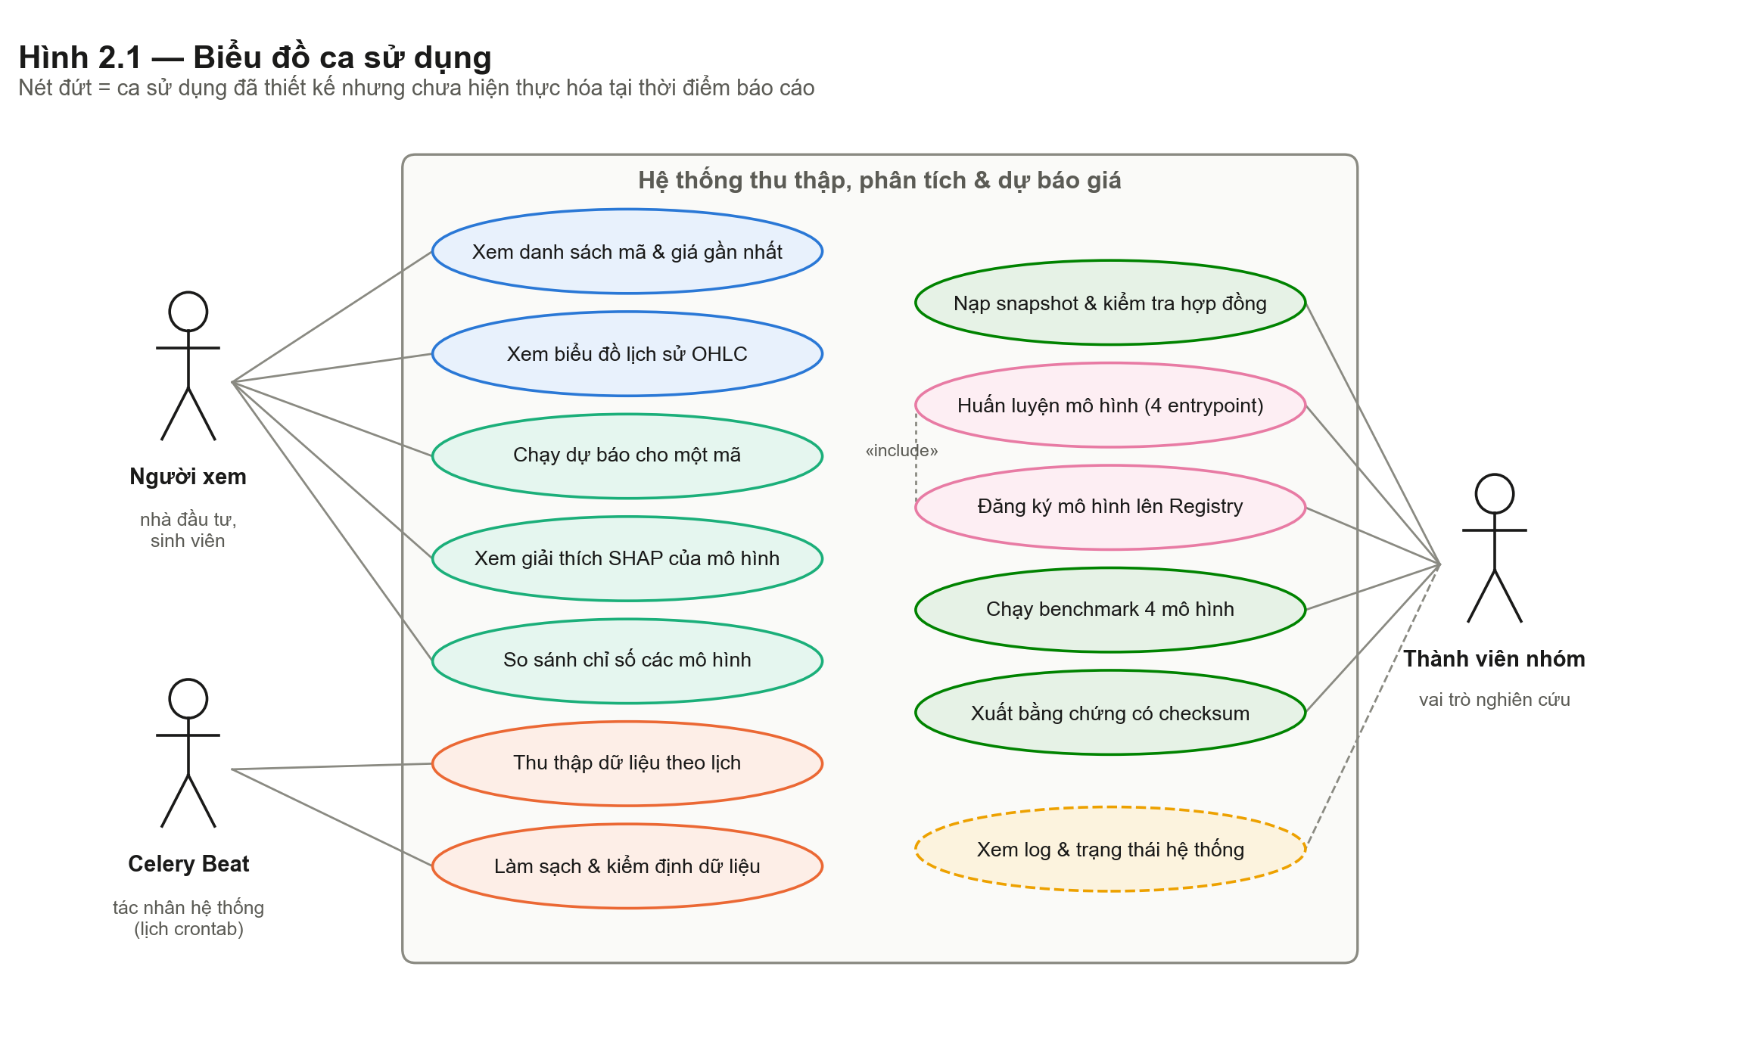
Hình 2.1 — Biểu đồ ca sử dụng của hệ thống.

2.2. Yêu cầu chức năng
Mỗi yêu cầu dưới đây gắn với vị trí hiện thực hóa trong mã nguồn, để việc nghiệm thu có thể kiểm chứng trực tiếp chứ không dựa trên mô tả.
Mã | Yêu cầu chức năng | Hiện thực tại | Trạng thái
FR-01 | Thu thập OHLCV cổ phiếu VN theo lịch | services/ingestion/adapters/vnstock_adapter.py | Xong
FR-02 | Thu thập OHLCV crypto theo lịch | services/ingestion/adapters/binance_adapter.py | Xong
FR-03 | Làm sạch, chuẩn hóa UTC, khử trùng lặp | services/ingestion/tasks.py | Xong
FR-04 | Tách lưu trữ dữ liệu thô và dữ liệu sạch | market.ohlcv_raw / market.ohlcv | Xong
FR-05 | Xuất và nạp snapshot dữ liệu có fingerprint | scripts/export_dataset_snapshot.py, import_dataset_snapshot.py | Xong
FR-06 | Huấn luyện bốn mô hình qua entrypoint độc lập | services/training/train_{arima,xgboost,random_forest,gru}.py | Xong
FR-07 | Ghi nhận thí nghiệm: tham số, chỉ số, artifact | services/training/mlflow_utils.py | Xong
FR-08 | Đăng ký và phiên bản hóa mô hình | MLflow Model Registry | Xong
FR-09 | So sánh bốn mô hình trên cùng một tập kiểm tra | services/training/benchmark.py | Xong (xem §5.5)
FR-10 | API dự báo nhiều bước cho một mã | POST /api/v1/predict | Xong
FR-11 | API liệt kê mô hình đã đăng ký kèm chỉ số | GET /api/v1/models | Xong
FR-12 | API giải thích mức ảnh hưởng đặc trưng (SHAP) | GET /api/v1/explain | Xong
FR-13 | Giao diện danh sách mã và biểu đồ lịch sử | frontend/app/page.tsx, symbols/page.tsx | Xong
FR-14 | Giao diện dự báo và so sánh chỉ số mô hình | frontend/app/forecast/page.tsx | Xong
FR-15 | Giao diện quản trị và nhật ký hệ thống | — | Chưa làm
FR-16 | Lưu vết mỗi dự báo vào cơ sở dữ liệu | services/inference/main.py::_persist_predictions | Một phần (xem §3.4)

Bảng 2.1. Yêu cầu chức năng và trạng thái hiện thực hóa.

2.3. Yêu cầu phi chức năng
Mã | Yêu cầu | Tiêu chí đo | Trạng thái
NFR-01 | Hiệu năng API dự báo | p95 ≤ 2 giây cho một yêu cầu đơn lẻ | Chưa đo chính thức; quan sát khi demo 0,3–0,5 s
NFR-02 | Bảo mật tối thiểu | API key bắt buộc, giới hạn tần suất, kiểm tra đầu vào theo danh sách trắng | Xong
NFR-03 | Không lộ bí mật trong mã nguồn | gitleaks chạy ở pre-commit; chỉ commit .env.example | Xong
NFR-04 | Khả năng tái lập thí nghiệm | Seed cố định, chia dữ liệu theo thời gian, scaler chỉ fit trên train, kết quả có checksum | Xong
NFR-05 | Khả chuyển môi trường | Dựng toàn hệ thống bằng một lệnh trên máy sạch | Xong
NFR-06 | Chất lượng mã nguồn | ruff check + ruff format + pytest xanh mới được hợp nhất | Xong (CI cưỡng chế)
NFR-07 | Khả năng quan sát | Log có cấu trúc, endpoint health, theo dõi lỗi bằng Sentry | Một phần — bảng ops.job_log chưa có luồng ghi
NFR-08 | Độ tin cậy thu thập | Tỷ lệ job thành công ≥ 95 % | Chưa đo

Bảng 2.2. Yêu cầu phi chức năng.

2.4. Đặc tả hai ca sử dụng trọng tâm

UC-03 — Chạy dự báo cho một mã
Mục | Nội dung
Tác nhân chính | Người xem
Tiền điều kiện | Mã đã có dữ liệu OHLCV trong market.ohlcv; đã có ít nhất một phiên bản mô hình tương ứng trong MLflow Registry
Luồng chính | 1. Người xem chọn mã, mô hình và số bước dự báo trên trang Forecast. 2. Frontend gửi POST /api/v1/predict kèm header X-API-Key. 3. Dịch vụ inference xác thực khóa và kiểm tra giới hạn tần suất. 4. Dịch vụ tra cache Redis; nếu trúng thì trả ngay kết quả. 5. Nếu trượt cache: nạp lịch sử OHLCV gần nhất từ cơ sở dữ liệu. 6. Nạp phiên bản mô hình mới nhất từ Registry (giữ lại trong RAM cho lần sau). 7. Dựng đặc trưng đúng hợp đồng của mô hình và sinh dự báo cho từng bước. 8. Ghi cache 300 giây và trả danh sách (thời điểm đích, giá trị dự báo). 9. Frontend vẽ biểu đồ nến kèm đường dự báo.
Luồng thay thế | 3a. Thiếu hoặc sai API key → 401. 3b. Vượt giới hạn tần suất → 429. 5a. Không đủ số nến tối thiểu cho mô hình → 400 kèm thông báo nêu rõ số nến cần. 6a. Mô hình chưa được đăng ký → 503 kèm hướng dẫn chạy entrypoint huấn luyện.
Hậu điều kiện | Kết quả được trả về và (khi có bản ghi phiên bản mô hình trong CSDL) được lưu vào ml.prediction

Bảng 2.3. Đặc tả ca sử dụng UC-03.

UC-08 — Huấn luyện và đăng ký một mô hình
Mục | Nội dung
Tác nhân chính | Thành viên nhóm nghiên cứu
Tiền điều kiện | Snapshot dữ liệu đã được nạp và vượt qua kiểm tra hợp đồng (fingerprint khớp)
Luồng chính | 1. Thành viên chạy entrypoint tương ứng với mô hình mình sở hữu, truyền mã và khung thời gian. 2. Entrypoint gọi assert_locked_dataset() — dừng ngay nếu dữ liệu không khớp hợp đồng. 3. Nạp chuỗi liên tục, chia theo thời gian 70/15/15, fit scaler chỉ trên phần train. 4. Huấn luyện với seed cố định; dùng tập validation để dừng sớm hoặc chọn cấu hình. 5. Đánh giá một lần duy nhất trên tập test; tính đồng thời baseline Naive. 6. Ghi MLflow run: tham số, chỉ số, artifact mô hình, prediction CSV, mã băm manifest. 7. Đăng ký vào Registry theo quy ước {SYMBOL}_{timeframe}_{model}.
Luồng thay thế | 2a. Fingerprint không khớp → dừng và báo lỗi, không tạo run rác trong MLflow.
Hậu điều kiện | Có một phiên bản mô hình mới trong Registry, kèm đầy đủ dấu vết để tái lập

Bảng 2.4. Đặc tả ca sử dụng UC-08.

Chương 3. Thiết kế hệ thống

3.1. Quan điểm kiến trúc
Hệ thống được tách thành ba dịch vụ backend độc lập thay vì một ứng dụng đơn khối. Lý do không phải là để theo mốt microservices, mà xuất phát từ ba khác biệt cụ thể giữa các phần:
Tiêu chí | Ingestion | Training | Inference
Đặc tính tải | Nghẽn ở I/O mạng, chạy theo lịch | Nghẽn ở CPU, chạy theo đợt dài | Độ trễ thấp, chạy thường trực
Phụ thuộc nặng | ccxt, vnstock | torch, xgboost, statsmodels, optuna, shap | torch, xgboost, statsmodels (chỉ để nạp mô hình)
Ảnh hưởng khi lỗi | Chậm dữ liệu, không ảnh hưởng người dùng đang xem | Không ảnh hưởng hệ thống đang chạy | Người dùng thấy lỗi ngay
Nhịp thay đổi mã | Thấp | Cao (bốn người cùng sửa) | Trung bình

Bảng 3.1. Cơ sở của việc tách dịch vụ.
Hệ quả thực tế: một đợt huấn luyện nặng không làm chậm API dự báo; việc bốn thành viên cùng sửa mã huấn luyện không đụng tới dịch vụ đang phục vụ; và image phục vụ không phải mang theo Optuna hay SHAP.

3.2. Kiến trúc triển khai
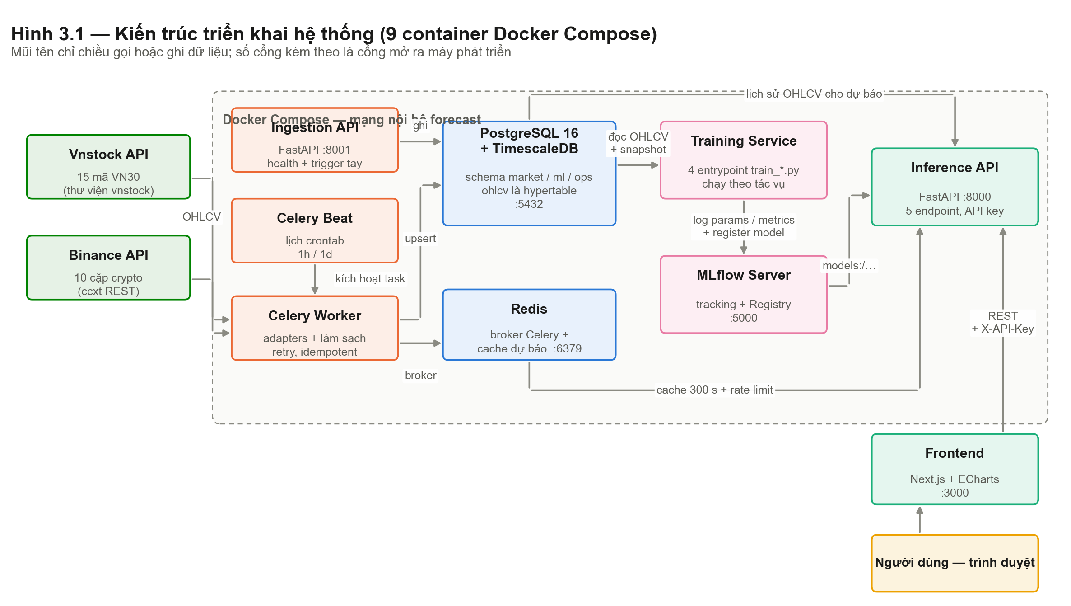
Hình 3.1 — Kiến trúc triển khai; mỗi khối trong khung đứt là một container.
Container | Vai trò | Cổng | Phụ thuộc khởi động
forecast_postgres | PostgreSQL 16 + TimescaleDB, lưu toàn bộ dữ liệu thị trường | 5432 | —
forecast_redis | Broker cho Celery và cache kết quả dự báo | 6379 | —
forecast_mlflow | Máy chủ theo dõi thí nghiệm và Model Registry | 5000 | —
forecast_ingestion | FastAPI: health và kích hoạt thu thập thủ công | 8001 | postgres, redis
forecast_celery_worker | Thực thi tác vụ thu thập và làm sạch | — | postgres, redis
forecast_celery_beat | Bộ lập lịch theo crontab | — | postgres, redis
forecast_training | Chạy các entrypoint huấn luyện theo tác vụ | — | postgres, mlflow
forecast_inference | FastAPI: API dự báo cho frontend | 8000 | postgres, redis, mlflow
forecast_frontend | Ứng dụng Next.js | 3000 | inference

Bảng 3.2. Danh mục container và vai trò.

3.3. Đường ống dữ liệu
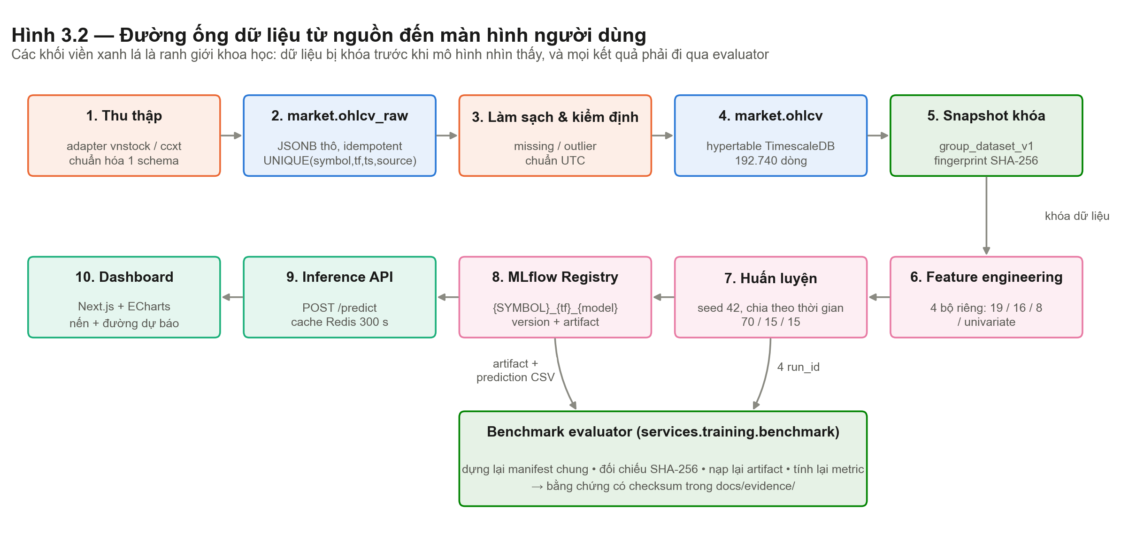
Hình 3.2 — Đường ống dữ liệu, từ API bên thứ ba tới biểu đồ trên trình duyệt.
Đường ống có một điểm đặc biệt so với thiết kế thông thường: giữa dữ liệu vận hành và dữ liệu dùng để nghiên cứu có một ranh giới cứng. Bước 5 xuất toàn bộ dữ liệu sạch ra một snapshot bất biến kèm fingerprint SHA-256; mọi entrypoint huấn luyện chỉ đọc snapshot đó, không đọc cơ sở dữ liệu đang chạy. Nhờ vậy việc thu thập tiếp dữ liệu mới không làm thay đổi tập huấn luyện phía sau lưng người làm thí nghiệm — một lỗi rất dễ mắc và rất khó phát hiện.

3.4. Thiết kế cơ sở dữ liệu
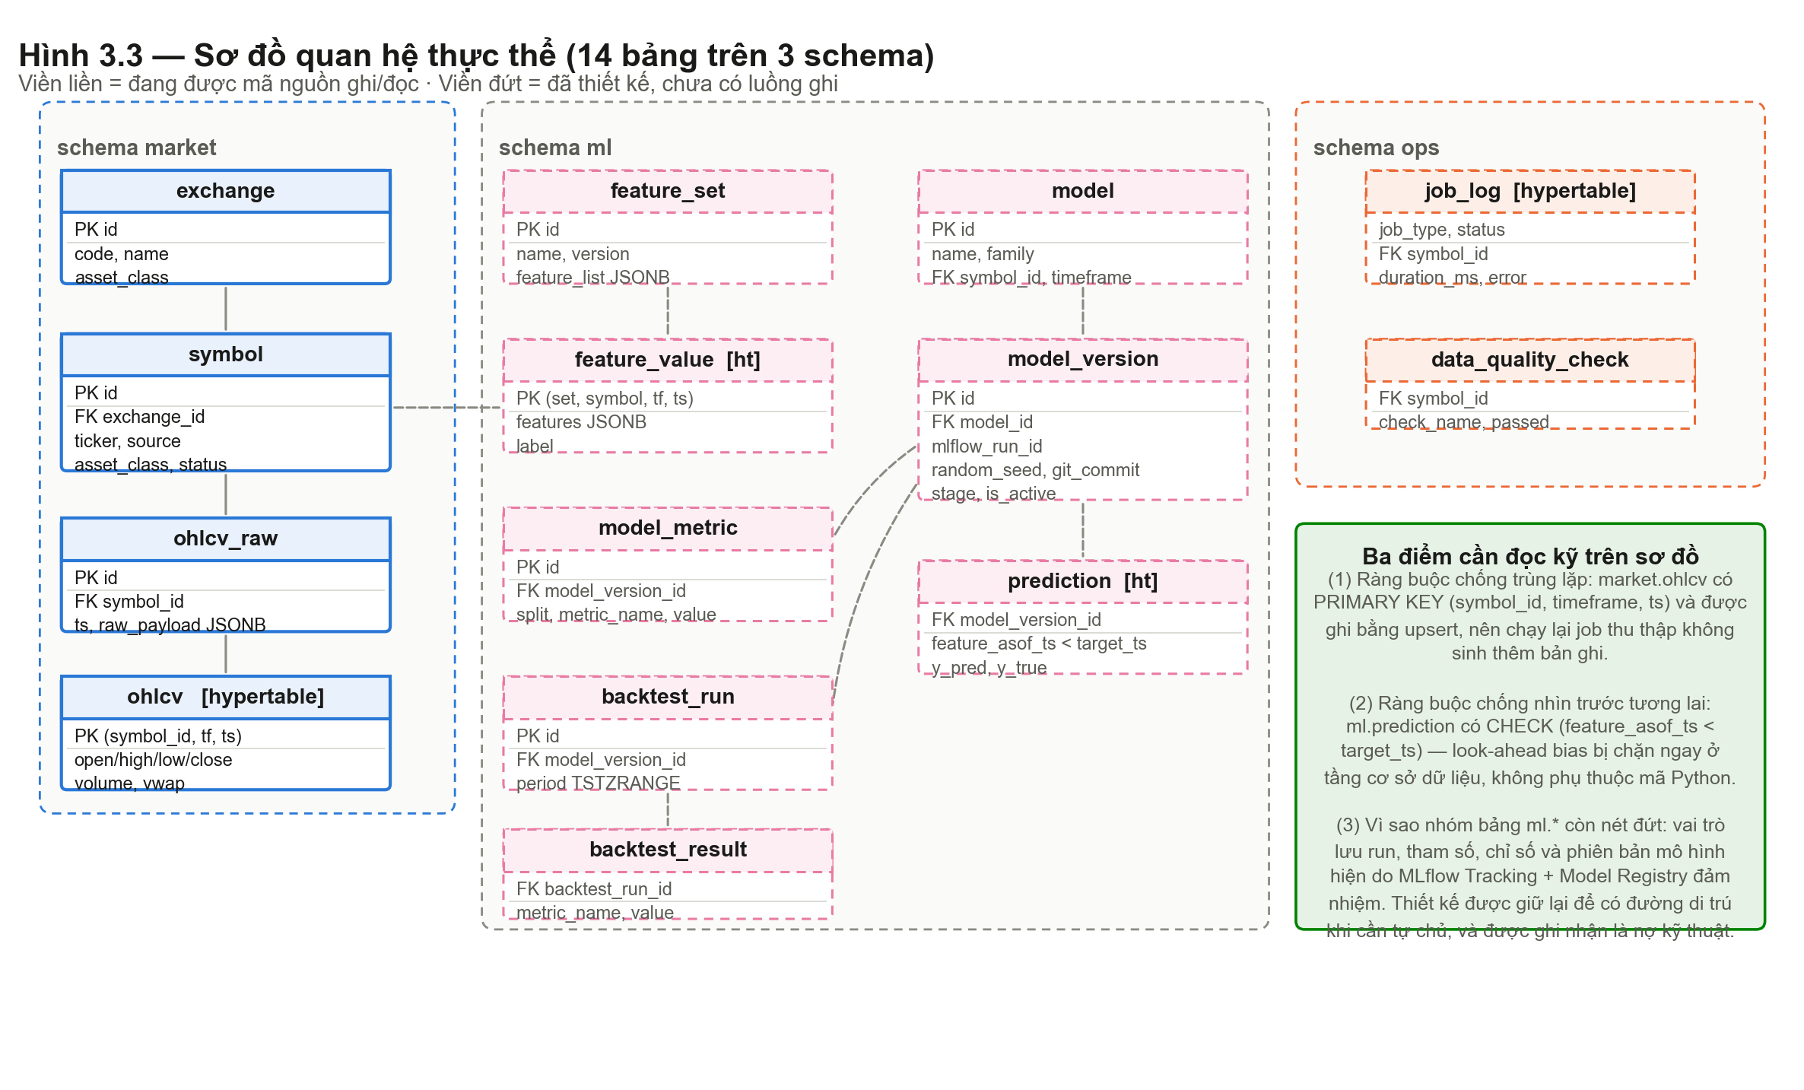
Hình 3.3 — Sơ đồ quan hệ thực thể; màu viền phân biệt phần đang dùng và phần thuộc thiết kế mở rộng.
Cơ sở dữ liệu được chia làm ba schema theo trách nhiệm: market (dữ liệu thị trường), ml (vòng đời mô hình) và ops (vận hành). Hai quyết định đáng chú ý:
- Bảng market.ohlcv là hypertable của TimescaleDB, phân mảnh theo thời gian, khóa chính (symbol_id, timeframe, ts) và được ghi bằng upsert. Chạy lại một job thu thập không bao giờ sinh bản ghi trùng — tính chất này là điều kiện cần để có thể retry an toàn khi API bên thứ ba lỗi.
- Bảng ml.prediction có ràng buộc CHECK (feature_asof_ts < target_ts). Đây là cách chặn look-ahead bias ở tầng thấp nhất: kể cả khi mã Python có lỗi logic, cơ sở dữ liệu vẫn từ chối một dự báo dùng thông tin của tương lai.
Ghi chú trung thực về phần chưa hoàn thiện
Nhóm bảng ml.* hiện chưa có luồng ghi: vai trò lưu phiên bản mô hình, tham số và chỉ số đang do MLflow đảm nhiệm (xem ADR-03). Hệ quả cụ thể: đoạn mã ghi ml.prediction trong dịch vụ inference luôn bỏ qua vì không tìm thấy bản ghi ml.model_version tương ứng. Đây là nợ kỹ thuật đã được ghi nhận, không phải phần bị bỏ sót.

3.5. Thiết kế API
Phương thức | Đường dẫn | Xác thực | Chức năng
GET | /health | Không | Kiểm tra sống, phục vụ healthcheck của Docker
POST | /api/v1/predict | X-API-Key + giới hạn tần suất | Dự báo 1–30 bước cho một mã và một mô hình
GET | /api/v1/models | X-API-Key | Liệt kê mô hình đã đăng ký kèm MAE/RMSE/MAPE
GET | /api/v1/explain | X-API-Key | Mức ảnh hưởng đặc trưng (SHAP) của mô hình cây
GET | /api/v1/symbols | X-API-Key | Danh sách mã đang theo dõi
GET | /api/v1/ohlcv | X-API-Key | Lịch sử nến cho biểu đồ

Bảng 3.3. Hợp đồng API của dịch vụ inference.
Đầu vào được ràng buộc bằng pydantic ngay tại biên hệ thống, theo danh sách trắng chứ không theo kiểu dữ liệu chung chung — một tham số sai trả về 422 trước khi chạm tới cơ sở dữ liệu hay mô hình:
Mã nguồn 3.1 — shared/schemas/predict.py: hợp đồng đầu vào dùng chung cho frontend và backend.
ALLOWED_MODELS = ("arima", "xgboost", "random_forest", "gru")
ALLOWED_TIMEFRAMES = ("1d", "1h")

class PredictRequest(BaseModel):
ticker_id: str = Field(..., description="Mã tài sản, ví dụ: FPT hoặc BTCUSDT")
model_name: str = Field(..., description="arima, xgboost, random_forest, gru")
steps: int = Field(5, ge=1, le=30, description="Số bước dự báo")
timeframe: Optional[str] = Field(None, description="'1d' hoặc '1h'")

@field_validator("model_name")
@classmethod
def validate_model_name(cls, v: str) -> str:
name = v.strip().lower()
if name not in ALLOWED_MODELS:
raise ValueError(f"Model name must be one of {ALLOWED_MODELS}")
return name

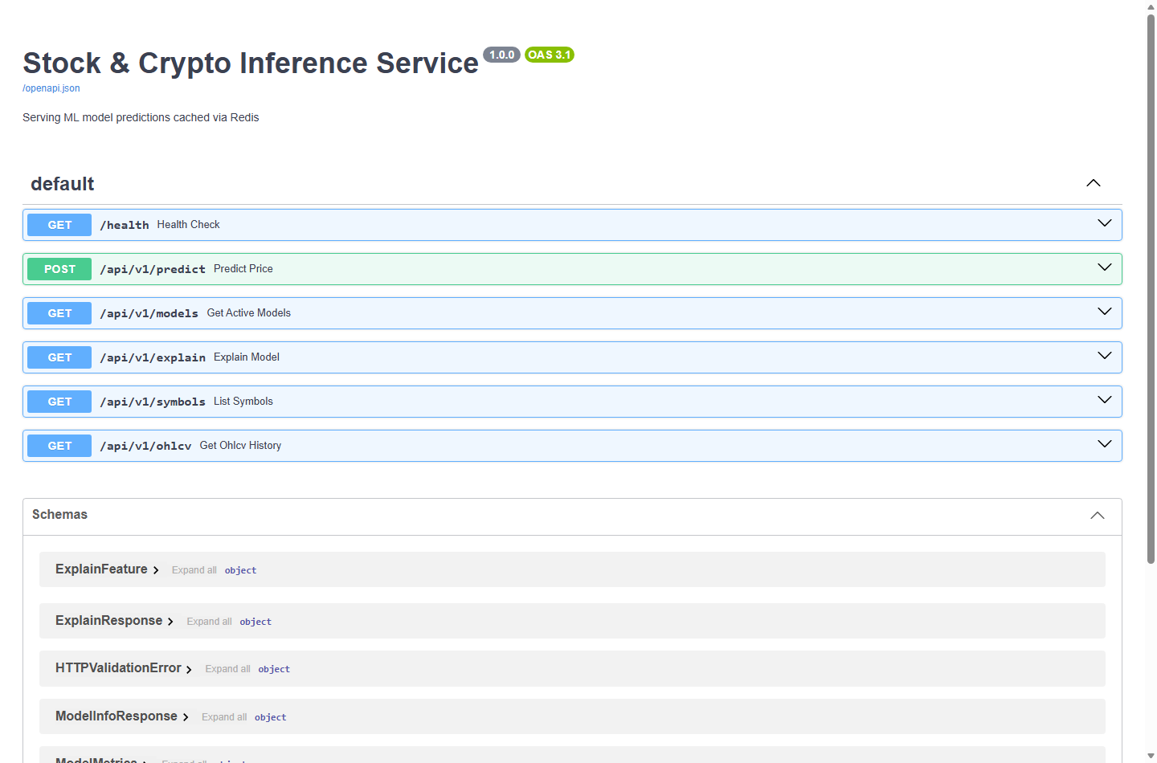
Hình 3.5 — Tài liệu API sinh tự động từ chính mã nguồn (OpenAPI/Swagger): hợp đồng luôn khớp với cài đặt, không phải cập nhật tay.

3.6. Luồng xử lý một yêu cầu dự báo
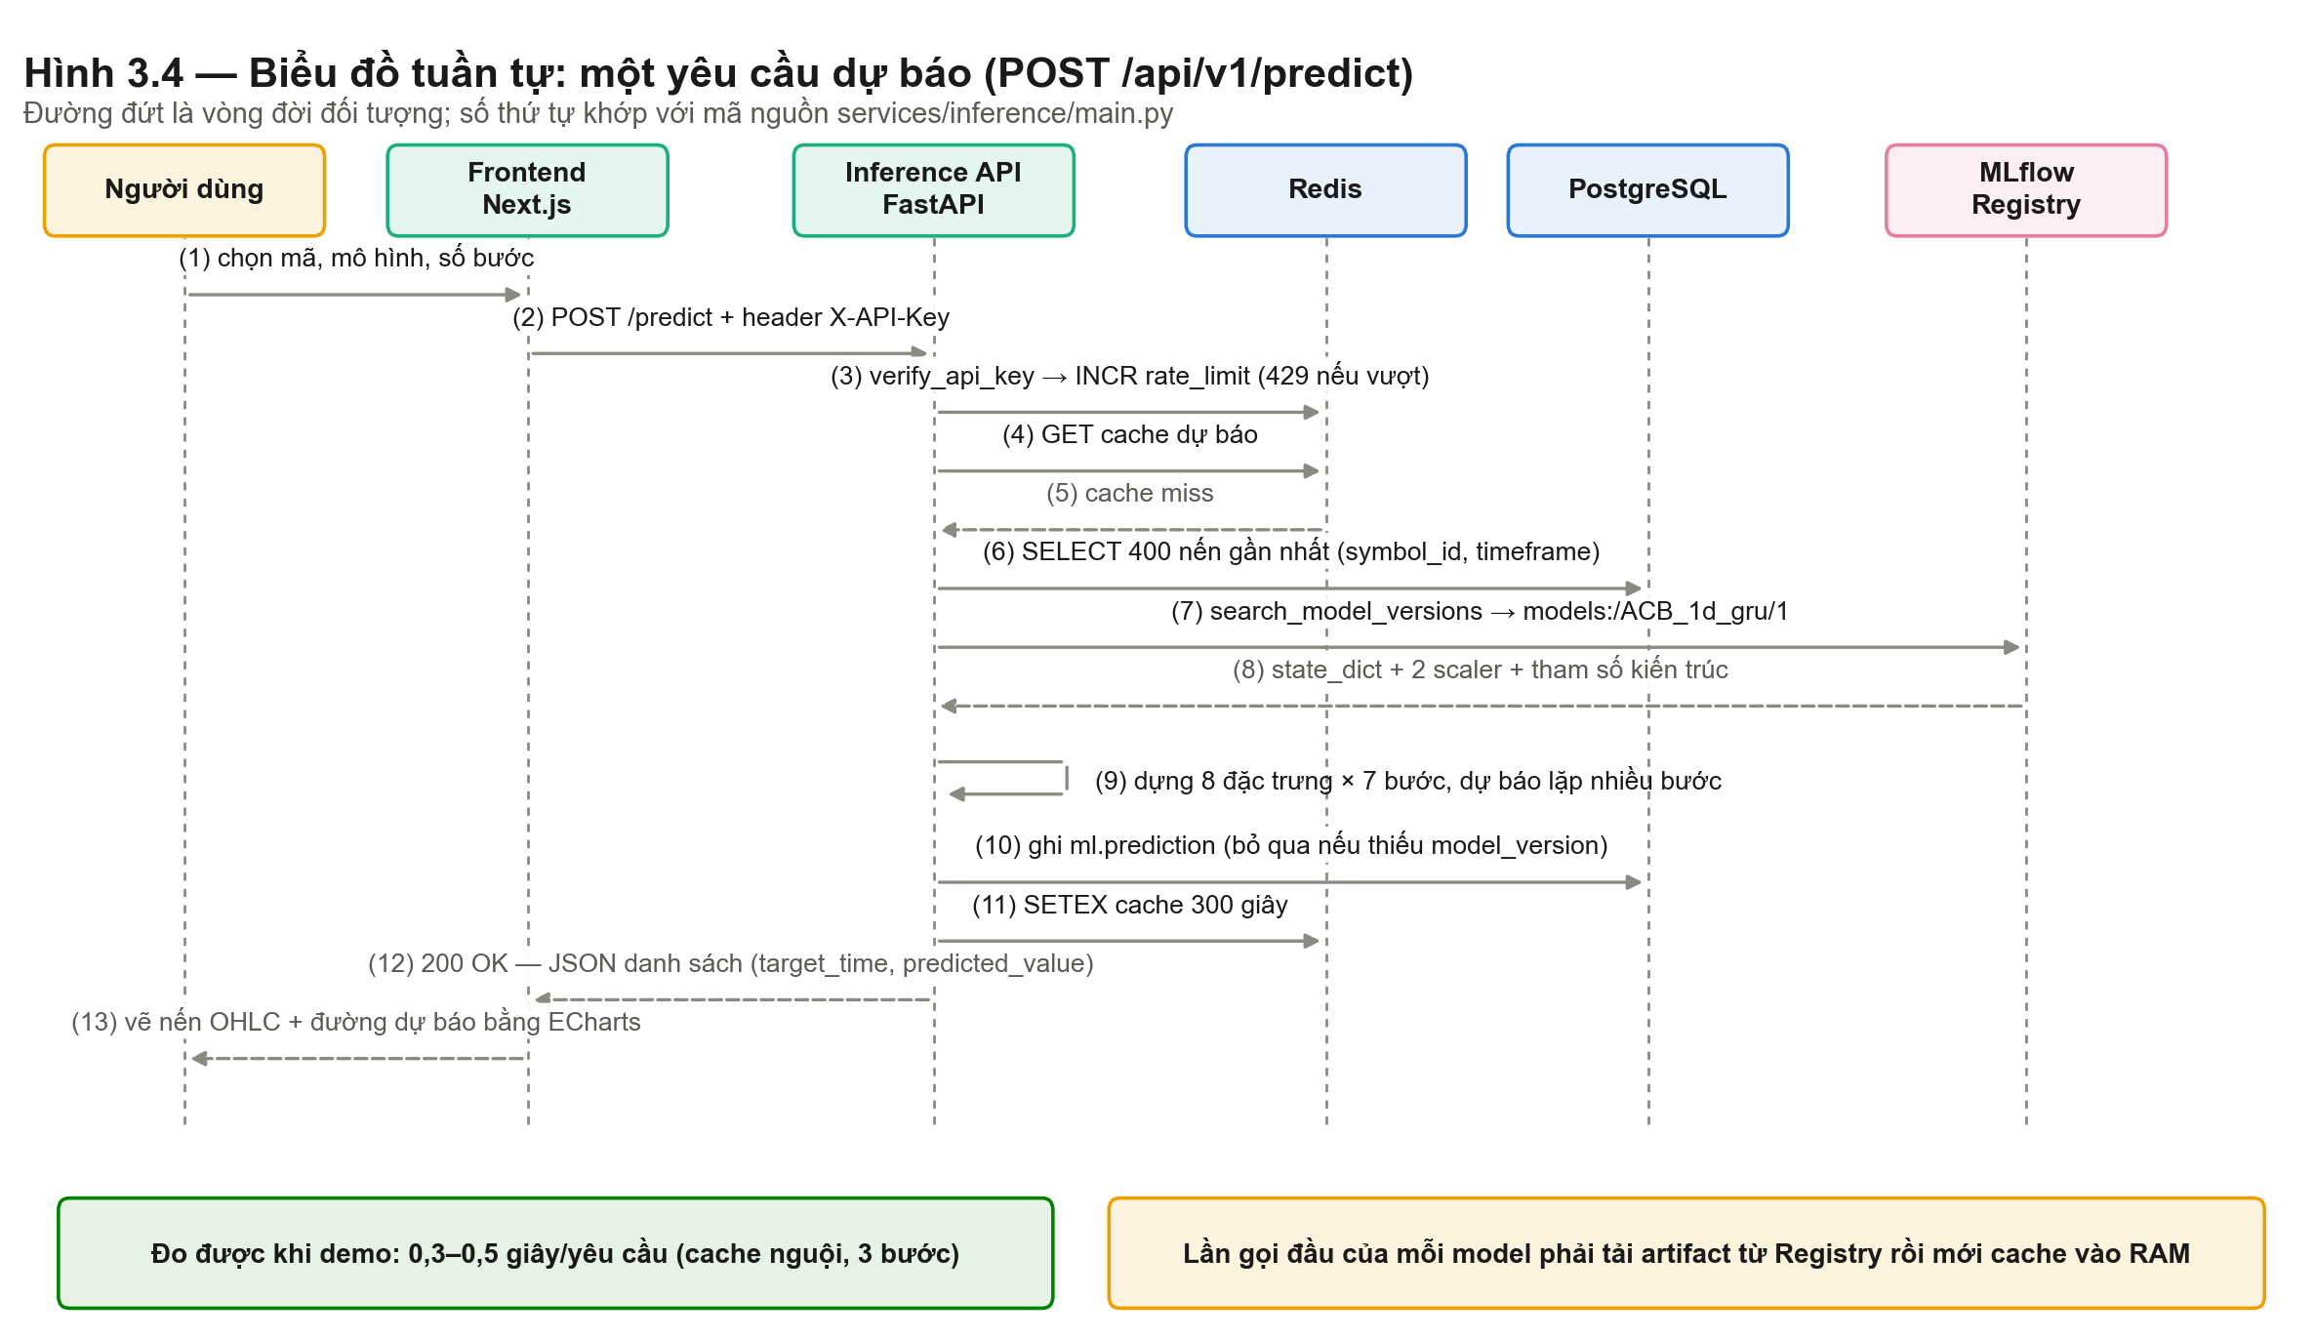
Hình 3.4 — Biểu đồ tuần tự của POST /api/v1/predict.

3.7. Thiết kế bảo mật
Lớp | Cơ chế | Hành vi khi vi phạm
Xác thực | Header X-API-Key so khớp với biến môi trường API_KEY_SECRET | 401 Unauthorized, ghi log cảnh báo
Giới hạn tần suất | Bộ đếm Redis theo (API key, địa chỉ IP), cửa sổ 60 giây | 429 Too Many Requests
Kiểm tra đầu vào | pydantic + danh sách trắng mã mô hình và khung thời gian | 422 Unprocessable Entity
Quản lý bí mật | Chỉ .env.example nằm trong Git; gitleaks quét ở pre-commit | Chặn commit tại máy lập trình viên
Phạm vi mạng | Chỉ frontend và inference mở cổng ra ngoài; CSDL và Redis nằm trong mạng nội bộ | —

Bảng 3.4. Các lớp bảo vệ của dịch vụ inference.
Một quyết định cần nói rõ: bộ giới hạn tần suất được thiết kế fail-open — nếu Redis chết, yêu cầu vẫn được phục vụ thay vì bị chặn. Với một hệ thống tra cứu dữ liệu công khai, mất khả năng phục vụ được coi là thiệt hại lớn hơn việc tạm thời mất khả năng giới hạn tần suất. Nếu hệ thống mở rộng sang chức năng ghi dữ liệu người dùng, lựa chọn này cần được xem lại.

3.8. Thiết kế giao diện
Màn hình | Nội dung chính | API sử dụng
Dashboard | Thống kê tổng quan, bảng mã đang theo dõi kèm giá gần nhất | /symbols, /ohlcv, /models
Symbols | Danh sách đầy đủ, lọc theo loại tài sản | /symbols, /ohlcv
Forecast Model | Chọn mã, mô hình, số bước; biểu đồ nến + đường dự báo; bảng mô hình đã đăng ký | /ohlcv, /predict, /models
SHAP Explain | Biểu đồ mức ảnh hưởng đặc trưng của mô hình cây | /explain
Quản trị / Log | Trạng thái dịch vụ, nhật ký job thu thập | chưa có

Bảng 3.5. Bốn màn hình đã hoàn thành và một màn hình còn thiếu so với tiêu chí nghiệm thu.

3.9. Các quyết định kiến trúc quan trọng
Mục này ghi lại năm quyết định có ảnh hưởng dài hạn, theo dạng rút gọn của Architecture Decision Record: bối cảnh, quyết định, và hệ quả — kể cả hệ quả bất lợi.

ADR-01 — Chỉ dùng một framework học sâu (PyTorch)
Mục | Nội dung
Bối cảnh | Tài liệu tham khảo phổ biến nhất trong lĩnh vực dùng TensorFlow/Keras; thành viên có nền tảng khác nhau.
Quyết định | Khóa PyTorch là framework học sâu duy nhất; cấm đưa TensorFlow vào repo.
Hệ quả tích cực | Thống nhất kỹ năng, review dễ, image nhẹ hơn, tránh sao chép mã nguyên khối từ repo tham khảo.
Hệ quả bất lợi | Không tận dụng trực tiếp được mã mẫu của tài liệu tham khảo; phải đọc hiểu rồi viết lại.

ADR-02 — Dùng TimescaleDB hypertable cho OHLCV
Mục | Nội dung
Bối cảnh | Dữ liệu chuỗi thời gian tăng đều; truy vấn chủ yếu theo khoảng thời gian của một mã.
Quyết định | Bảng market.ohlcv là hypertable phân mảnh 7 ngày, kèm continuous aggregate 1 ngày từ dữ liệu 1 giờ.
Hệ quả tích cực | Truy vấn theo khoảng nhanh, vẫn là PostgreSQL nên không phải học hệ quản trị mới.
Hệ quả bất lợi | Thêm một extension phải cài trong image cơ sở dữ liệu; một số thao tác DDL bị hạn chế trên hypertable.

ADR-03 — Dùng MLflow thay cho bảng quản lý mô hình tự xây
Mục | Nội dung
Bối cảnh | Thiết kế ban đầu có nhóm bảng ml.model / ml.model_version / ml.model_metric để tự quản lý vòng đời mô hình.
Quyết định | Chuyển toàn bộ việc lưu run, tham số, chỉ số, artifact và phiên bản sang MLflow; giữ lại thiết kế bảng nhưng chưa hiện thực hóa.
Hệ quả tích cực | Có ngay giao diện so sánh thí nghiệm, tải lại artifact và quản lý phiên bản mà không phải viết thêm mã.
Hệ quả bất lợi | Hệ thống phụ thuộc một dịch vụ ngoài; phần ml.prediction trong CSDL trở thành nhánh mã không chạy (xem §3.4).

ADR-04 — Mỗi thành viên sở hữu trọn một mô hình
Mục | Nội dung
Bối cảnh | Kế hoạch ban đầu chia việc theo tầng kỹ thuật (một người làm feature, một người làm mô hình, một người làm inference).
Quyết định | Chuyển sang chia theo mô hình: mỗi người phụ trách trọn gói feature + mô hình + entrypoint + test của mình.
Hệ quả tích cực | Bốn người làm song song gần như không đụng file của nhau; trách nhiệm rõ ràng khi kết quả sai.
Hệ quả bất lợi | Bốn pipeline có bộ đặc trưng khác nhau, nên benchmark so sánh 'pipeline hoàn chỉnh' chứ không so sánh thuật toán trên cùng đầu vào.

ADR-05 — Khóa dữ liệu nghiên cứu bằng snapshot có fingerprint
Mục | Nội dung
Bối cảnh | Dữ liệu trong cơ sở dữ liệu thay đổi mỗi lần job thu thập chạy; kết quả thí nghiệm vì thế không tái lập được.
Quyết định | Xuất snapshot bất biến kèm fingerprint SHA-256 và một tệp hợp đồng; mọi entrypoint huấn luyện phải gọi assert_locked_dataset() trước khi đọc dữ liệu.
Hệ quả tích cực | Kết quả tái lập được trên máy khác, thời điểm khác; phát hiện ngay nếu ai đó vô tình đổi dữ liệu.
Hệ quả bất lợi | Phải chủ động cập nhật snapshot khi muốn dùng dữ liệu mới; thêm một bước trong quy trình.

Chương 4. Hiện thực hóa hệ thống

4.1. Cấu trúc mã nguồn
Repo theo mô hình monorepo: ba dịch vụ backend, một frontend, một gói dùng chung và một thư mục script vận hành. Gói shared được cài bằng pip install -e nên ba dịch vụ dùng chung đúng một định nghĩa schema, một lớp truy cập cơ sở dữ liệu và một bộ tiện ích.
Mã nguồn 4.1 — Cấu trúc thư mục thực tế của repo.
NCKH/
├─ AGENTS.md # quy tắc dự án — nguồn sự thật duy nhất
├─ docker-compose.yml # 9 dịch vụ cho môi trường phát triển
├─ configs/group_dataset.json # hợp đồng dữ liệu đã khóa
├─ infra/postgres/init.sql # 3 schema, 14 bảng, hypertable, ràng buộc
├─ shared/ # gói dùng chung (pip install -e)
│ ├─ config/settings.py # pydantic-settings đọc .env
│ ├─ dataset/loader.py # nạp & xác thực snapshot đã khóa
│ ├─ db/ # ORM, session, repository
│ └─ schemas/ # OHLCV, predict (dùng cho cả FE và BE)
├─ services/
│ ├─ ingestion/ # adapters, Celery tasks, beat
│ ├─ training/ # 4 entrypoint + benchmark evaluator
│ └─ inference/ # FastAPI, model_loader, predictors, features
├─ frontend/ # Next.js App Router + ECharts
├─ scripts/ # backfill, export/import snapshot, kiểm tra dữ liệu
└─ docs/ # kiến trúc, API, dataset, protocol, audit, sprint log

Thành phần | Số tệp | Số dòng | Ngôn ngữ
services/training | 25 | 11.312 | Python
shared | 18 | 2.370 | Python
services/ingestion | 14 | 2.259 | Python
services/inference | 10 | 2.159 | Python
scripts | 8 | 1.944 | Python
tests (mức repo) | 6 | 1.071 | Python
frontend | 7 | 1.494 | TypeScript / TSX

Bảng 4.1. Quy mô mã nguồn theo thành phần.

4.2. Dịch vụ thu thập dữ liệu
Mỗi nguồn dữ liệu có một adapter riêng, cùng trả về một kiểu dữ liệu đã chuẩn hóa (OHLCVCreate). Phần còn lại của hệ thống vì thế không biết dữ liệu đến từ vnstock hay Binance — thêm một sàn mới chỉ là thêm một adapter, không sửa tầng lưu trữ hay tầng huấn luyện.
Mã nguồn 4.2 — services/ingestion/adapters/binance_adapter.py (rút gọn).
class BinanceAdapter:
"""Adapter to fetch historical market data ... using CCXT."""

def __init__(self, api_key: str = None, api_secret: str = None):
# Public endpoints do not require API keys, but authenticated ones do.
self.exchange = ccxt.binance({
"apiKey": api_key,
"secret": api_secret,
"enableRateLimit": True, # tôn trọng giới hạn tần suất của sàn
})

def fetch_historical_ohlcv(
self, symbol: str, timeframe: str = "1h",
since_timestamp_ms: int = None, limit: int = 100,
) -> List[OHLCVCreate]:
...

Lịch chạy được khai báo tập trung trong cấu hình Celery Beat; thời điểm chạy bám theo đặc thù thị trường: crypto giao dịch 24/7 nên lấy theo giờ, cổ phiếu VN chỉ lấy vào cuối phiên các ngày trong tuần.
Mã nguồn 4.3 — services/ingestion/celery_app.py: lịch thu thập.
celery_app.conf.beat_schedule = {
"ingest-crypto-hourly": {
"task": "tasks.ingest_crypto_task",
"schedule": crontab(minute=5),
"args": (["BTC/USDT", "ETH/USDT"], "1h"),
},
# Ngày giao dịch VN: thứ Hai–thứ Sáu, 10:00 UTC = 17:00 giờ Việt Nam
"ingest-stocks-daily": {
"task": "tasks.ingest_stocks_task",
"schedule": crontab(day_of_week="1-5", hour=10, minute=0),
"args": (["FPT", "VCB", "MSN"], "1d"),
},
}

4.3. Gói dùng chung và hợp đồng dữ liệu
Điểm vào của mọi thí nghiệm là hàm assert_locked_dataset(). Hàm này đọc tệp hợp đồng, tính lại fingerprint của snapshot trên đĩa và so với giá trị đã khóa; sai một byte là dừng ngay, trước khi bất kỳ mô hình nào được huấn luyện.
Mã nguồn 4.4 — shared/dataset/loader.py: cổng chặn dữ liệu sai hợp đồng.
def assert_locked_dataset(
*, contract_path: PathLike = DEFAULT_CONTRACT_PATH,
snapshot_root: PathLike = DEFAULT_SNAPSHOT_ROOT,
) -> None:
"""Fail fast unless the configured snapshot matches the locked contract."""
try:
contract = _load_contract(contract_path)
_resolve_snapshot_files(contract, snapshot_root) # kiểm tra checksum từng tệp
except (OSError, KeyError, TypeError, ValueError) as exc:
logger.exception("Locked dataset validation failed: %s", exc)
raise

logger.info("Locked dataset validated: version=%s, snapshot=%s",
contract["dataset_version"], contract["source_snapshot_name"])

4.4. Dịch vụ huấn luyện
Bốn entrypoint độc lập nhưng tuân theo cùng một khung: xác thực dữ liệu → dựng đặc trưng nhân quả → chia theo thời gian → fit scaler chỉ trên train → huấn luyện với seed cố định → đánh giá một lần trên test cùng baseline Naive → ghi MLflow → xuất CSV theo đúng schema của protocol.
Ví dụ dưới đây là kiến trúc GRU phiên bản 2. Điểm đáng chú ý về mặt thiết kế: mạng không dự đoán thẳng mức giá mà dự đoán phần hiệu chỉnh cộng vào giá đóng cửa gần nhất, và lớp ra được khởi tạo bằng 0 — nghĩa là tại thời điểm bắt đầu huấn luyện, mô hình đúng bằng baseline Naive rồi mới học dần phần cải thiện.
Mã nguồn 4.5 — services/training/models/gru_model.py: kiến trúc residual.
class GRUForecaster(nn.Module):
def forward(self, inputs: torch.Tensor) -> torch.Tensor:
if inputs.ndim != 3 or inputs.shape[-1] != self.input_size:
raise ValueError("GRU inputs must have shape (batch, sequence, input_size).")
recurrent_output, _ = self.gru(inputs)
residual = self.output_layer(recurrent_output[:, -1, :]).squeeze(-1)
# Residual connection: close price is at index 0
last_close = inputs[:, -1, 0]
return last_close + residual

Quy tắc chống rò rỉ dữ liệu được đặt ngay trong mã, không nằm ở tài liệu: scaler chỉ nhìn thấy các dòng thuộc tập train.
Mã nguồn 4.6 — services/training/train_gru.py: scaler chỉ fit trên tập train.
def _fit_train_scalers(featured: pd.DataFrame) -> tuple[MinMaxScaler, MinMaxScaler]:
"""Fit feature and target scalers once, using training rows only."""
train_rows = featured["split"].eq("train")
feature_scaler = MinMaxScaler()
target_scaler = MinMaxScaler()
feature_scaler.fit(featured.loc[train_rows, FEATURE_LIST])
# Align target scaling exactly with 'close' feature scaling
target_scaler.fit(featured.loc[train_rows, ["close"]].to_numpy())
return feature_scaler, target_scaler

4.5. Dịch vụ dự báo
Dịch vụ inference không giữ bản sao mô hình nào trong repo. Khi có yêu cầu, nó hỏi MLflow Registry phiên bản mới nhất của tên mô hình tương ứng rồi nạp về. Có hai đường nạp, và sự tồn tại của đường thứ hai là một bài học kỹ thuật đáng ghi lại (xem §5.7):
Mã nguồn 4.7 — services/inference/model_loader.py: hai đường nạp mô hình GRU.
params = MlflowClient().get_run(run_id).data.params
try:
model = mlflow.pytorch.load_model(model_uri, map_location="cpu")
except Exception:
# Lớp mô hình được pickle theo đường import services.training.models.gru_model,
# vốn không có trong image inference -> dựng lại từ state dict.
logger.info("Rebuilding GRU from state dict (training package absent).")
from gru_net import GRUForecaster

model = GRUForecaster(
input_size=int(params.get("input_size", 8)),
hidden_size=int(params.get("hidden_size", 64)),
num_layers=int(params.get("num_layers", 1)),
dropout=float(params.get("dropout", 0.0)),
)
state_path = self._download(run_id, GRU_STATE_DICT_ARTIFACT)
model.load_state_dict(torch.load(state_path, map_location="cpu"))

4.6. Giao diện web
Frontend gọi API qua một lớp client có kiểu dữ liệu rõ ràng; mọi lỗi HTTP được ném thành ApiError để trang hiển thị đúng trạng thái lỗi thay vì âm thầm thay bằng dữ liệu giả — một quy ước quan trọng với hệ thống hiển thị số liệu tài chính.
Mã nguồn 4.8 — frontend/lib/api.ts (rút gọn).
/**
* Typed fetch helpers for the Inference Service API (/api/v1).
* Every helper throws ApiError (with HTTP status) when the response is not OK,
* so pages can render honest error states instead of silent fallbacks.
*/
const API_URL = process.env.NEXT_PUBLIC_API_URL || "http://localhost:8000";
const API_KEY = process.env.NEXT_PUBLIC_API_KEY || "...";

export class ApiError extends Error {
status: number;
constructor(status: number, message: string) {
super(message); this.name = "ApiError"; this.status = status;
}
}

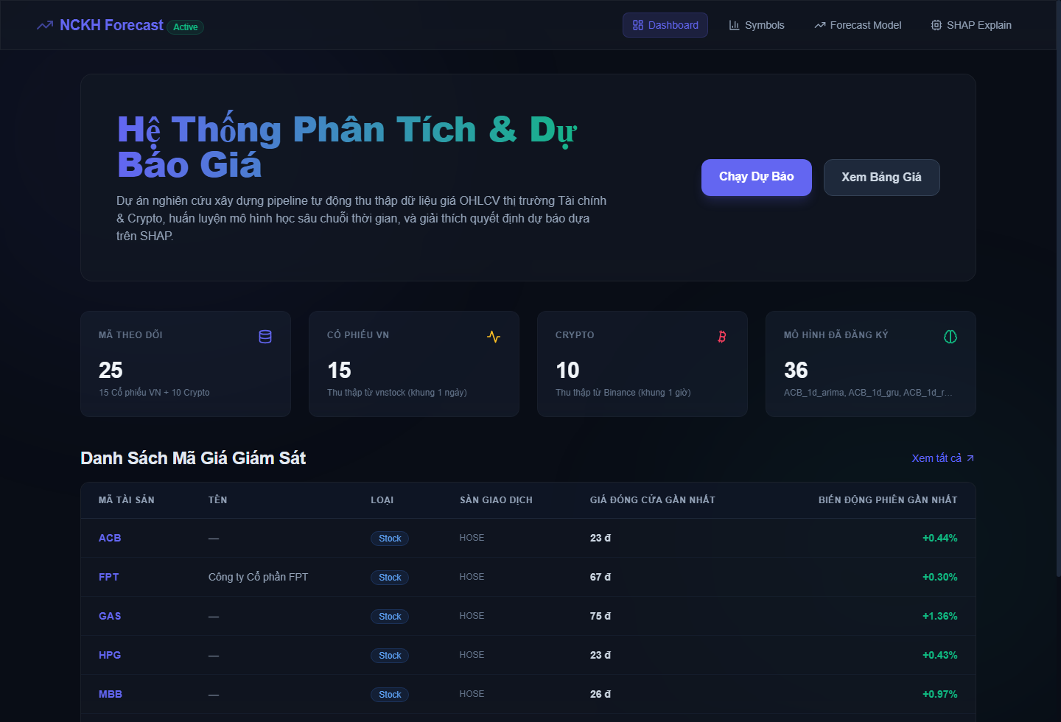
Hình 4.1 — Trang Dashboard: số liệu tổng quan và danh sách mã, đọc từ API thật.
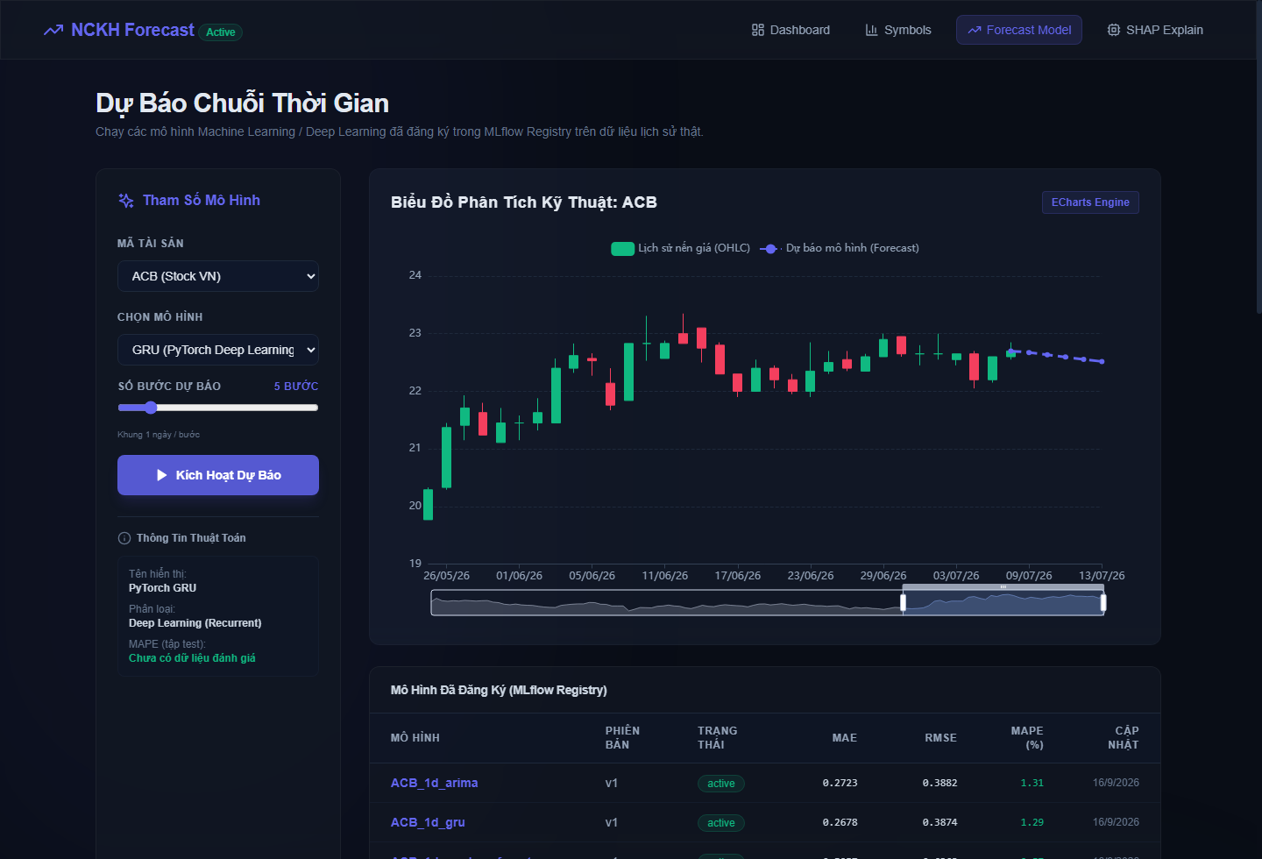
Hình 4.2 — Trang Dự báo: biểu đồ nến OHLC của ACB kèm đường dự báo 5 bước của mô hình GRU v2.
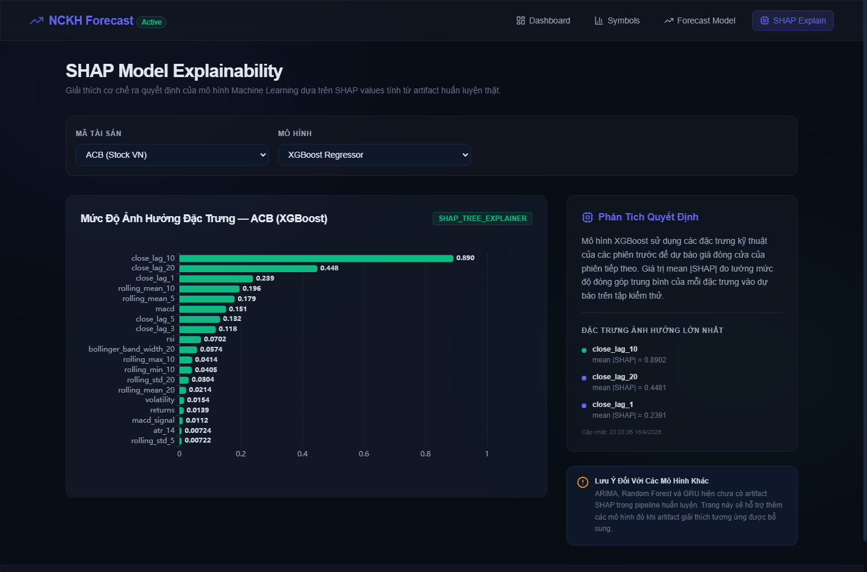
Hình 4.3 — Trang giải thích mô hình: mức ảnh hưởng trung bình |SHAP| của từng đặc trưng (XGBoost).

4.7. Quy ước mã nguồn
- Mọi hàm Python có type hint; hàm/endpoint công khai có docstring nêu rõ đầu vào, đầu ra và điều kiện lỗi.
- Cấu hình đọc qua pydantic-settings từ .env; không hardcode URL, khóa hay đường dẫn.
- Dữ liệu vào/ra của API dùng schema chung trong shared/schemas, tránh lệch hợp đồng giữa frontend và backend.
- Comment giải thích lý do, không mô tả lại thao tác — ví dụ dòng "close price is at index 0" trong Mã nguồn 4.5 giải thích vì sao thứ tự đặc trưng là một phần hợp đồng của mô hình.

Chương 5. Tích hợp mô hình học máy vào hệ thống

5.1. Khác biệt giữa "chạy được mô hình" và "tích hợp được mô hình"
Phần lớn khó khăn của đề tài không nằm ở việc huấn luyện một mô hình cho ra số liệu đẹp, mà nằm ở việc đưa mô hình đó vào một hệ thống đang chạy và giữ cho kết quả còn đúng theo thời gian. Bảng dưới đây tóm tắt những khác biệt đã thực sự phát sinh trong dự án.
Khía cạnh | Khi chạy trong notebook | Khi tích hợp vào hệ thống
Dữ liệu | Một tệp CSV cố định trên máy | Cơ sở dữ liệu thay đổi mỗi giờ → phải khóa snapshot có fingerprint
Đặc trưng | Tính một lần cùng chỗ với huấn luyện | Phải tính lại ở dịch vụ khác, đúng từng công thức và thứ tự cột
Mô hình | Biến trong bộ nhớ | Artifact có phiên bản, phải tải được từ máy khác, image khác
Phụ thuộc | Cùng một môi trường | Image phục vụ không có gói huấn luyện → cần đường dựng lại từ state dict
Sai sót | Thấy ngay khi chạy ô lệnh | Có thể sai âm thầm, trả ra số trông vẫn hợp lý
Kết quả | Tin vào con số cuối cùng | Phải tái lập được trên máy khác, có checksum để đối chứng

Bảng 5.1. Những khác biệt đã phát sinh trong quá trình tích hợp.

5.2. Vòng đời một mô hình
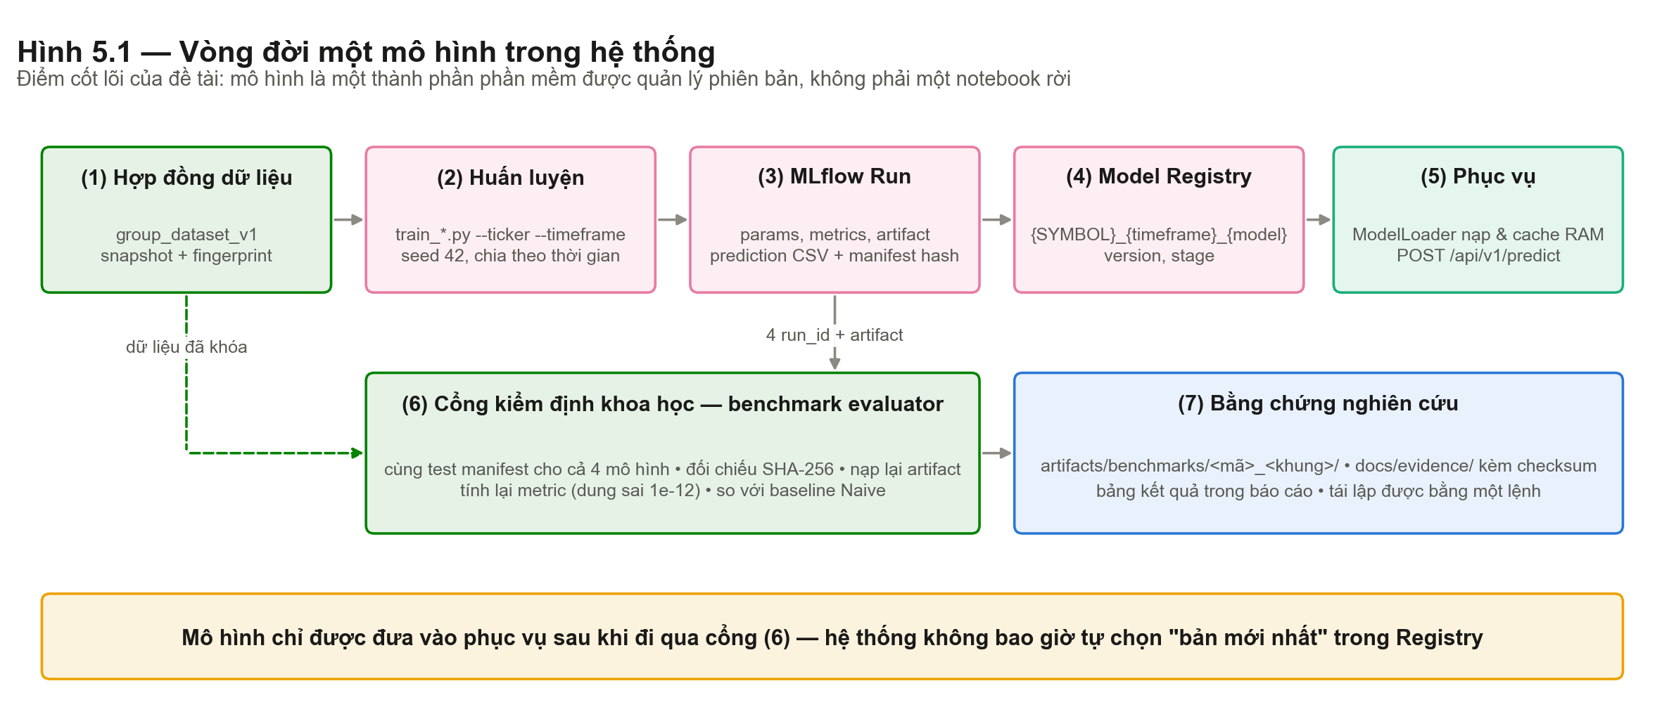
Hình 5.1 — Bảy bước trong vòng đời một mô hình, từ hợp đồng dữ liệu tới bằng chứng nghiên cứu.
Quy ước đặt tên trong Registry là {SYMBOL}_{timeframe}_{model} — ví dụ ACB_1d_gru, BTCUSDT_1h_arima. Nhờ quy ước này, dịch vụ inference suy ra được tên mô hình cần nạp từ chính tham số của yêu cầu, không cần bảng ánh xạ riêng. Sau khi nạp, đối tượng mô hình được giữ trong RAM theo khóa (tên, phiên bản) nên chỉ lần gọi đầu tiên phải trả giá tải artifact.
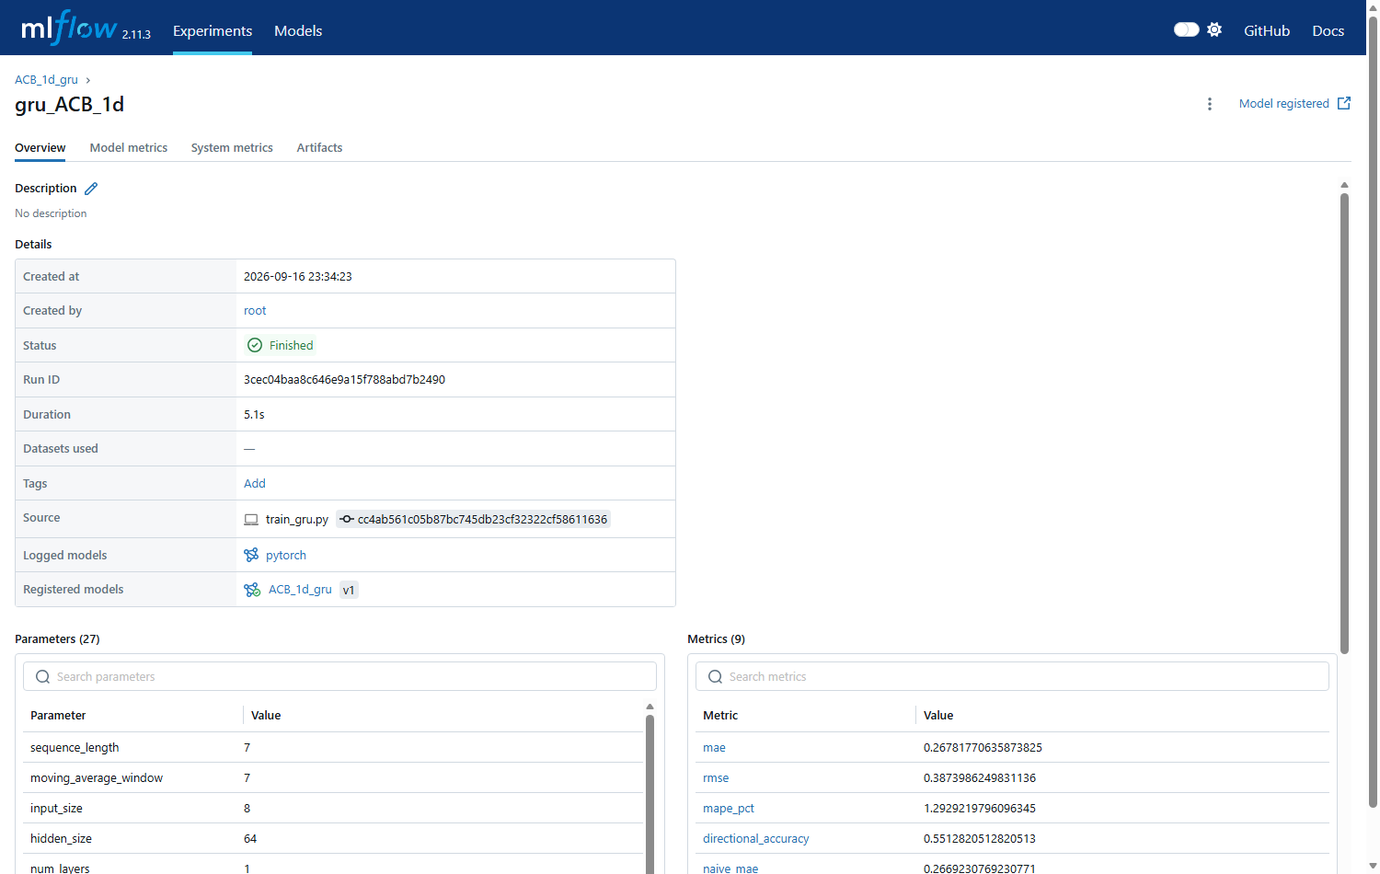
Hình 5.2 — Một run trong MLflow: trạng thái, run ID, commit nguồn, mô hình đã đăng ký, 27 tham số và 9 chỉ số. Đây chính là dấu vết cho phép tái lập lại đúng kết quả trong Chương 8.
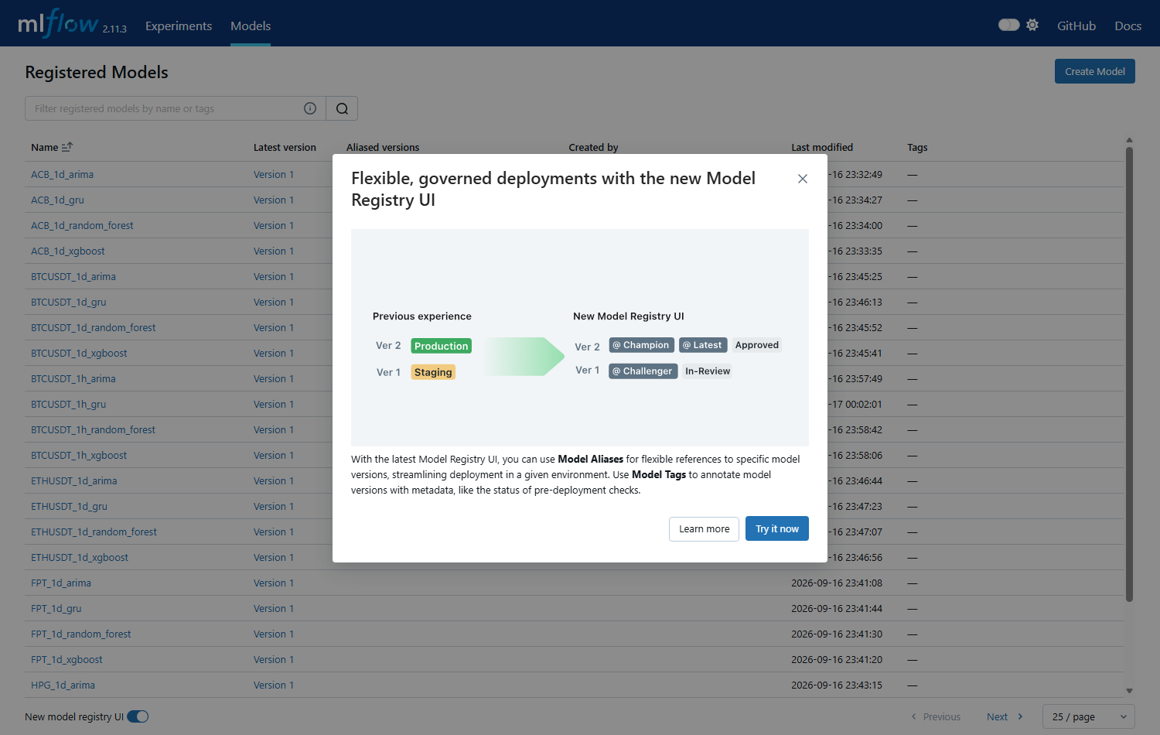
Hình 5.3 — Model Registry: các mô hình đã đăng ký theo quy ước đặt tên.

5.3. Giao thức so sánh dùng chung và cổng kiểm định
Bốn mô hình do bốn người làm, mỗi người một bộ đặc trưng. Nếu mỗi người tự báo cáo chỉ số của mình thì các con số không so sánh được với nhau. Nhóm vì vậy khóa một giao thức chung (docs/experiment_protocol.md) và viết một chương trình kiểm định độc lập để kiểm tra việc tuân thủ.
Cổng kiểm tra | Nội dung
Trạng thái run | Cả bốn MLflow run phải ở trạng thái FINISHED
Tham số bắt buộc | dataset_version, snapshot_name, symbol, timeframe, target, horizon, seed phải khớp hợp đồng
Manifest chung | Dựng lại danh sách mẫu kiểm tra từ dữ liệu đã khóa và đối chiếu mã băm SHA-256 của cả bốn run
Đồng nhất theo dòng | Bốn mô hình phải dự báo đúng cùng tập thời điểm, cùng thứ tự, cùng giá hiện tại và giá thực tế
Tải lại artifact | Nạp lại mô hình từ Registry và kiểm tra nạp được (GRU phải load_state_dict ở chế độ strict)
Tính lại chỉ số | Tính lại MAE/RMSE/MAPE từ vector dự báo, dung sai 1e-12, thay vì tin vào số đã ghi
Baseline Naive | Baseline phải được tính lại và trùng khớp giữa bốn run
Worktree sạch | Từ chối chạy nếu mã nguồn đang có thay đổi chưa commit — để kết quả luôn gắn với một commit cụ thể

Bảng 5.2. Các cổng kiểm định trước khi một kết quả được coi là chính thức.
Vì sao cổng kiểm định quan trọng với đề tài này
Ý nghĩa thiết kế của cổng này: hệ thống không tin vào con số mà một mô hình tự khai báo. Mọi chỉ số trong Chương 8 đều được tính lại từ dữ liệu dự báo thô, trên một tập mẫu kiểm tra dựng lại độc lập. Đây là cách một hệ thống phần mềm bảo vệ tính đúng đắn của thành phần AI bên trong nó.

5.4. Hai sự cố tích hợp có thật
Hai lỗi dưới đây phát sinh trong đợt demo ngày 16/09 và đã được sửa bằng hai Pull Request riêng. Nhóm ghi lại vì chúng minh họa chính xác loại rủi ro mà một hệ thống tích hợp AI gặp phải — và không xuất hiện khi chạy mô hình trong notebook.

Sự cố 1 — Mô hình đã đăng ký nhưng dịch vụ không đọc được artifact
Mục | Nội dung
Hiện tượng | Mọi yêu cầu /api/v1/predict trả 503: "No such file or directory: /mlflow/artifacts/…"
Nguyên nhân | MLflow lưu artifact ở đường dẫn hệ tệp; client nạp mô hình mở trực tiếp đường dẫn đó. Trong docker-compose, chỉ dịch vụ training được gắn volume chứa artifact, dịch vụ inference thì không
Vì sao khó thấy | Mô hình đã huấn luyện xong, đã đăng ký thành công, MLflow UI hiển thị đầy đủ — sai sót nằm hoàn toàn ở tầng triển khai
Cách sửa | Gắn volume mlflow_data cho dịch vụ inference (và cho cả training lẫn inference ở tệp compose production, nơi thiếu cả hai) — PR #44
Bài học | Ranh giới "mô hình đã sẵn sàng" và "mô hình phục vụ được" là một vấn đề triển khai, cần được kiểm thử như một tính năng

Sự cố 2 — Thay kiến trúc mô hình làm vỡ hợp đồng đặc trưng phía dịch vụ
Mục | Nội dung
Hiện tượng | Yêu cầu dự báo với mô hình GRU trả lỗi: "X has 2 features, but MinMaxScaler is expecting 8"
Nguyên nhân | Phiên bản GRU mới dùng 8 đặc trưng, độ dài chuỗi 7 và đầu ra dạng residual; dịch vụ inference vẫn dựng 2 đặc trưng theo phiên bản cũ
Rủi ro nghiêm trọng hơn | Đường dự phòng dựng lại mô hình từ state dict trong image production không có phần residual. Nếu chỉ sửa số lượng đặc trưng, hệ thống sẽ trả về phần hiệu chỉnh (giá trị gần 0) như thể đó là giá — sai hoàn toàn nhưng không báo lỗi
Cách sửa | Đồng bộ hóa bộ dựng đặc trưng với mã huấn luyện, thêm residual vào lớp mô hình dự phòng, và bổ sung bốn kiểm thử đối chiếu hai phía — PR #45
Bài học | Thay đổi kiến trúc mô hình phải được coi là thay đổi hợp đồng API: cần kiểm thử ràng buộc hai phía, nếu không lỗi sẽ biểu hiện dưới dạng một con số trông hợp lý

Chương 6. Kiểm thử và đảm bảo chất lượng

6.1. Chiến lược kiểm thử
Kiểm thử tập trung vào những chỗ mà lỗi khó phát hiện bằng mắt: hợp đồng dữ liệu, ranh giới chia tập train/test, tính nhất quán của đặc trưng giữa huấn luyện và phục vụ, và hợp đồng API.
Nhóm | Số tệp | Nội dung kiểm thử tiêu biểu
services/training/tests | 6 | Chia tập theo thời gian, scaler chỉ fit trên train, schema CSV đầu ra, tính lại chỉ số
tests (mức repo) | 5 | Hợp đồng dataset, tiện ích chỉ báo kỹ thuật, tích hợp cơ sở dữ liệu
services/inference/tests | 3 | Hợp đồng API, đối chiếu đặc trưng với mã huấn luyện, hành vi predictor
services/ingestion/tests | 3 | Adapter, chuẩn hóa múi giờ, tính idempotent khi nạp lại

Bảng 6.1. Phân bố 17 tệp kiểm thử tự động.
Ví dụ điển hình cho nhóm kiểm thử quan trọng nhất — kiểm thử đối chiếu (parity test) — được bổ sung sau Sự cố 2: nó khẳng định bộ dựng đặc trưng của dịch vụ phục vụ cho ra đúng từng giá trị như bộ dựng đặc trưng của mã huấn luyện, và lớp mô hình dự phòng cho ra đúng kết quả như lớp mô hình gốc trên cùng một bộ trọng số.

6.2. Tích hợp liên tục và các cổng chất lượng
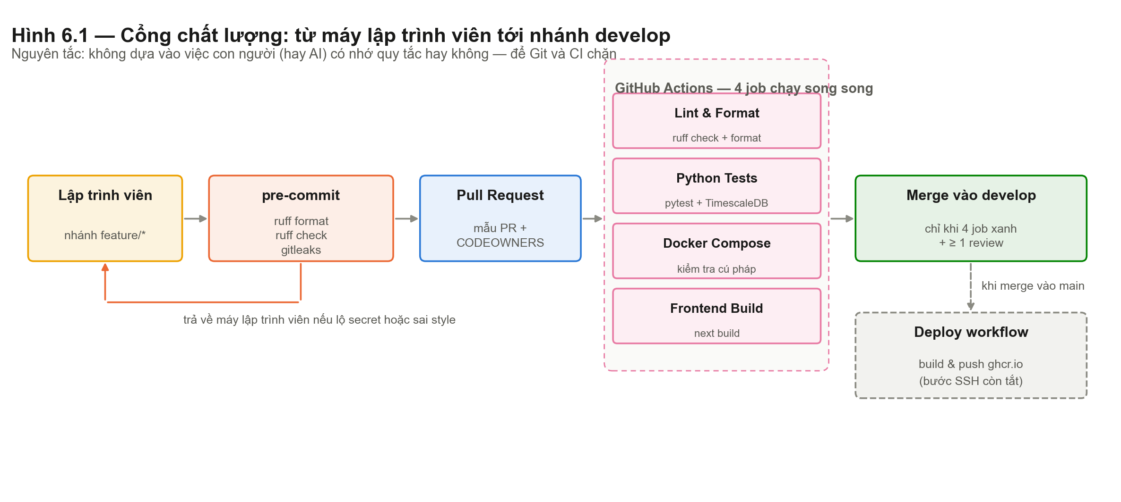
Hình 6.1 — Chuỗi cổng chất lượng từ máy lập trình viên tới nhánh develop.
Công đoạn CI | Nội dung | Chặn merge khi
Lint & Format | ruff check và ruff format --check trên toàn repo | Có cảnh báo lint hoặc sai định dạng
Python Tests | pytest chạy cùng một dịch vụ PostgreSQL/TimescaleDB thật | Bất kỳ test nào đỏ
Docker Compose | Kiểm tra cú pháp tệp compose với .env mẫu | Tệp compose không hợp lệ
Frontend Build | next build | Lỗi biên dịch TypeScript hoặc build

Bảng 6.2. Bốn công đoạn bắt buộc của CI.
Ở phía máy cá nhân, pre-commit chạy ruff và gitleaks trước khi commit được tạo. Thiết kế này xuất phát từ một nhận định thực tế của nhóm: không thể đảm bảo mọi thành viên (và mọi công cụ AI mà họ dùng) luôn nhớ quy tắc, nên quy tắc phải được cưỡng chế bằng máy. Điều cần đảm bảo không phải là "ai đó có đọc tài liệu không" mà là "Git có cho merge không".

6.3. Kiểm thử thủ công đã thực hiện
Ngoài kiểm thử tự động, nhóm đã chạy một đợt kiểm thử hệ thống đầy đủ ngày 16/09/2026 trên một máy dựng lại từ đầu:
Hạng mục kiểm thử | Cách kiểm | Kết quả
Dựng toàn hệ thống từ máy sạch | docker compose up --build | Đạt — 9 container, health check xanh
Nạp dữ liệu và kiểm tra hợp đồng | import_dataset_snapshot.py + check_group_dataset.py | Đạt — 192.740 dòng, fingerprint khớp
Huấn luyện 4 mô hình | Bốn entrypoint trên ACB 1d | Đạt — 4 run FINISHED, đăng ký thành công
So sánh bốn mô hình | benchmark evaluator | Đạt — 4/4 hợp lệ
API dự báo | POST /predict cho từng mô hình | 3/4 đạt ban đầu; GRU đạt sau PR #45
Giao diện web | Thao tác thủ công trên 4 trang | Đạt — biểu đồ và bảng hiển thị dữ liệu thật

Bảng 6.3. Kết quả kiểm thử hệ thống ngày 16/09/2026.

6.4. Khoảng trống đang được bổ sung
Ba hạng mục sau chưa có số liệu và đang được một thành viên thực hiện trong tuần này; báo cáo cuối sẽ bổ sung kết quả:
- Độ phủ kiểm thử theo từng dịch vụ (hiện mới biết số lượng test, chưa đo coverage).
- Độ trễ API: đo p50/p95/p99 cho từng mô hình, tách riêng trường hợp cache nguội và cache nóng — để trả lời tiêu chí p95 ≤ 2 giây.
- Tỷ lệ job thu thập thành công trong ít nhất 24 giờ chạy liên tục — để trả lời tiêu chí ≥ 95 %. Hạng mục này gắn với việc bổ sung luồng ghi bảng ops.job_log.

Chương 7. Quy trình phát triển

7.1. Nhịp làm việc
Dự án chia thành các sprint hai tuần, mỗi sprint có mục tiêu, backlog, sản phẩm demo được và họp rút kinh nghiệm. Việc phân công đã thay đổi so với kế hoạch ban đầu: thay vì chia theo tầng kỹ thuật, nhóm chia theo mô hình — mỗi thành viên phụ trách trọn gói một mô hình gồm đặc trưng, mã huấn luyện, entrypoint và kiểm thử riêng (xem ADR-04). Hai thành viên phụ trách frontend.

7.2. Quản lý mã nguồn
Quy tắc | Hiện trạng
Nhánh main ← develop ← feature/* | Tuân thủ; không có commit đẩy thẳng vào main
Mọi thay đổi qua Pull Request | 45 PR đã hợp nhất tính đến 22/09/2026
CI xanh mới được merge | Tuân thủ — 4 công đoạn bắt buộc
Conventional Commits | Tuân thủ (feat/fix/docs/chore/test)
CODEOWNERS tự gán người review | Đã cấu hình theo thư mục sở hữu
Ít nhất một người khác review | Chưa tuân thủ triệt để — PR #44 và #45 được hợp nhất khi chỉ có một người, cần khắc phục ở giai đoạn cuối

Bảng 7.1. Mức độ tuân thủ quy tắc Git.

7.3. Quy tắc sử dụng công cụ AI
Đây là một phần thuộc chính nội dung nghiên cứu của đề tài (quy trình phát triển phần mềm hiện đại), nên nhóm quy định rõ và kiểm chứng được:
- Toàn bộ quy tắc nằm trong một tệp duy nhất ở gốc repo (AGENTS.md); các công cụ khác chỉ có tệp trỏ về.
- Người mở Pull Request chịu trách nhiệm từng dòng mã, kể cả mã do công cụ sinh ra; không giải thích được thì không merge.
- Cấm công cụ tự ý đổi stack công nghệ, tự tạo kiến trúc mới, hoặc sửa file ngoài phạm vi nhiệm vụ.
- Mã tham khảo từ nguồn ngoài phải được đọc hiểu, viết lại theo stack của nhóm và trích dẫn nguồn.
- Bốn tầng bảo đảm: tệp quy tắc → tệp trỏ về cho từng công cụ → cưỡng chế bằng pre-commit và CI → review của con người. Ba tầng đầu chạy không cần ai nhớ quy tắc.

7.4. Bằng chứng và khoảng trống
Nhật ký sprint 1–4 đã có trong docs/sprint-logs/, được tái dựng từ lịch sử commit, Pull Request và issue — phần tái dựng được ghi chú rõ ở đầu mỗi tệp. Nhật ký các sprint còn lại, cùng biểu đồ velocity và burndown, đang được bổ sung. Nhóm cũng ghi nhận một hạn chế trung thực: lịch sử commit tập trung ở một tài khoản Git, nên đóng góp của từng thành viên chưa truy vết được đầy đủ qua Git.

Chương 8. Kết quả thực nghiệm

8.1. Vai trò của chương này
Chương này không nhằm chứng minh một mô hình học máy vượt trội, mà nhằm trả lời câu hỏi kỹ thuật phần mềm: hệ thống đã dựng có cho ra kết quả nhất quán, tái lập được và kiểm chứng được hay không. Toàn bộ số liệu dưới đây được sinh trong một phiên làm việc ngày 16/09/2026, trên một máy dựng lại từ đầu, và có thể tái lập bằng các lệnh ở Phụ lục B.

8.2. Thiết lập thí nghiệm
Thuộc tính | Giá trị
Phiên bản dữ liệu | group_dataset_v1, snapshot ohlcv_full_current
Mục tiêu dự báo | next_close, horizon = 1
Chia dữ liệu | Theo thời gian, không xáo trộn: train 70 % / validation 15 % / test 15 %
Seed | 42 cho cả bốn mô hình
Baseline bắt buộc | Naive: giá dự báo = giá đóng cửa hiện tại
Số bộ dữ liệu | 9 (5 cổ phiếu VN khung ngày, 3 cặp crypto khung ngày, 1 cặp crypto khung giờ)
Số thí nghiệm | 36 MLflow run (4 mô hình × 9 bộ dữ liệu)

Bảng 8.1. Thiết lập chung của toàn bộ thí nghiệm.

8.3. Kết quả trên bộ dữ liệu chuẩn (ACB, khung 1 ngày)
Hạng | Mô hình | MAE | RMSE | MAPE (%) | Dir. Acc. | Δ RMSE vs Naive | So với tháng 07/2026
1 | GRU v2 | 0,2678 | 0,3874 | 1,29 | 0,551 | +0,72 % | Tăng từ hạng 4 — phiên bản kiến trúc mới
2 | ARIMA | 0,2723 | 0,3882 | 1,31 | 0,513 | +0,52 % | Tái lập đúng kết quả tháng 7 (lệch < 1e-12)
3 | Random Forest | 0,5257 | 0,6368 | 2,57 | 0,385 | -63,20 % | Tái lập đúng kết quả tháng 7 (lệch < 1e-12)
4 | XGBoost | 0,4826 | 0,6484 | 2,28 | 0,487 | -66,15 % | Tái lập đúng kết quả tháng 7 (lệch < 1e-12)
— | Naive (giá hiện tại) | 0,2669 | 0,3902 | 1,29 | — | 0 | Mốc so sánh bắt buộc

Bảng 8.2. Kết quả chính thức trên ACB 1d, 78 mẫu kiểm tra, đã qua toàn bộ cổng kiểm định (4/4 hợp lệ).
Kết luận quan trọng nhất của bảng trên không phải thứ hạng, mà là: ba mô hình được huấn luyện lại trên máy khác, image Docker khác, cho ra đúng con số của tháng 7 tới sai số dưới 1e-12. Đây là bằng chứng trực tiếp cho thấy đường ống huấn luyện của hệ thống là tất định và hợp đồng dữ liệu hoạt động đúng như thiết kế.

8.4. Mở rộng sang chín bộ dữ liệu
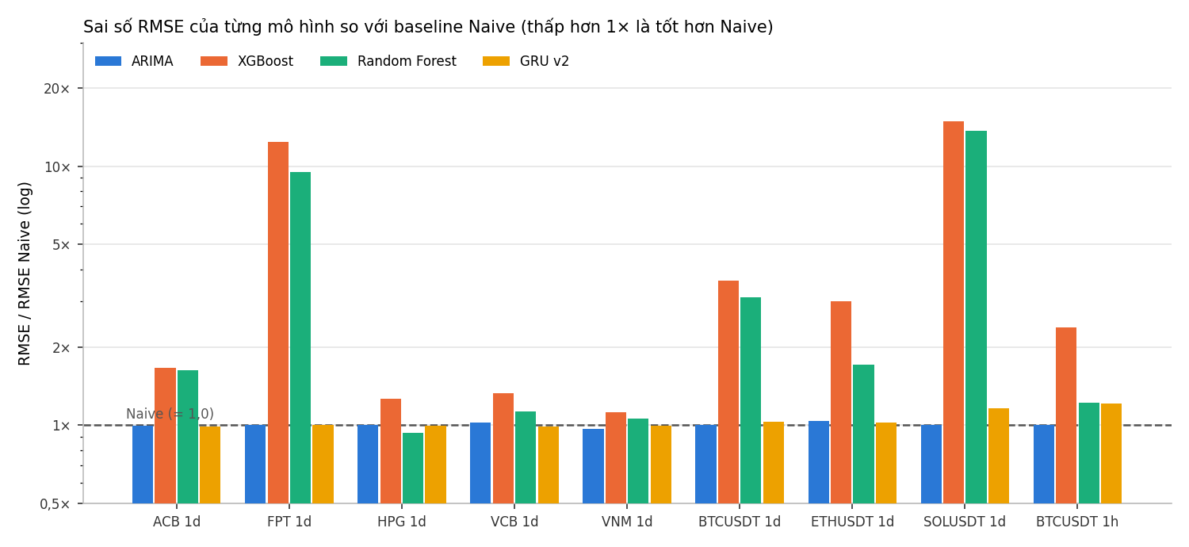
Hình 8.1 — Tỷ số RMSE của mỗi mô hình so với baseline Naive (thang log). Cột dưới mức 1× là tốt hơn Naive.
Bộ dữ liệu | Số mẫu | Mô hình tốt nhất | RMSE | RMSE Naive | Δ vs Naive | Mô hình vượt Naive
ACB 1d | 78 | GRU v2 | 0,3874 | 0,3902 | +0,72 % | GRU v2, ARIMA
FPT 1d | 78 | GRU v2 | 1,5855 | 1,5785 | -0,44 % | Không có
HPG 1d | 78 | Random Forest | 0,3876 | 0,4141 | +6,40 % | Random Forest, GRU v2
VCB 1d | 78 | GRU v2 | 1,0206 | 1,0317 | +1,07 % | GRU v2
VNM 1d | 78 | ARIMA | 0,8329 | 0,8614 | +3,31 % | ARIMA, GRU v2
BTCUSDT 1d | 109 | ARIMA | 1.389,4 | 1.386,3 | -0,23 % | Không có
ETHUSDT 1d | 109 | GRU v2 | 58,0152 | 56,4821 | -2,71 % | Không có
SOLUSDT 1d | 109 | ARIMA | 2,3488 | 2,3431 | -0,24 % | Không có
BTCUSDT 1h | 2627 | ARIMA | 308,5 | 308,4 | -0,02 % | Không có

Bảng 8.3. Tóm tắt theo bộ dữ liệu. Bảng chi tiết đủ 36 run ở Phụ lục A.

8.5. Nhận xét kỹ thuật
Ba quan sát có giá trị kỹ thuật rút ra từ bảng trên:
- Ở khung 1 ngày, GRU v2 và ARIMA luôn nằm trong khoảng ±5 % quanh baseline Naive. Đây là hành vi dự đoán được: cả hai đều mô hình hóa phần thay đổi (residual hoặc sai phân) thay vì mức giá tuyệt đối, nên điểm xuất phát của chúng chính là Naive.
- XGBoost và Random Forest sai lệch rất lớn ở những mã có xu hướng tăng mạnh (FPT, SOLUSDT, BTCUSDT, ETHUSDT — RMSE gấp 3 đến 15 lần Naive). Nguyên nhân là hai mô hình này dự đoán trực tiếp mức giá, mà cây quyết định về bản chất không ngoại suy được ra ngoài khoảng giá trị đã thấy khi huấn luyện. Khi giá trong giai đoạn kiểm tra vượt ra ngoài vùng giá của giai đoạn huấn luyện, dự báo bị chặn lại ở mức cũ. Đây là lỗi thiết kế cách đặt mục tiêu dự báo, không phải lỗi rò rỉ dữ liệu hay lỗi cài đặt.
- Ở khung 1 giờ (2.627 mẫu kiểm tra), chỉ ARIMA bám sát Naive, còn GRU v2 kém khoảng 21 %. Bộ siêu tham số của GRU hiện được chọn cho khung ngày (chuỗi 7 bước, trung bình trượt 7 và 14 bước), chưa phù hợp với đặc tính nhiễu ở tần suất giờ.
Cả ba quan sát đều dẫn tới cùng một hướng xử lý cụ thể, đã đưa vào kế hoạch ở §9.4: đổi mục tiêu dự báo của hai mô hình cây sang phần chênh lệch hoặc lợi suất, và tinh chỉnh riêng cho khung 1 giờ.

8.6. Giới hạn của kết quả
- Kết quả dựa trên một lần chia dữ liệu cố định cho mỗi mã, chưa có lấy mẫu lặp lại.
- Chưa có kiểm định ý nghĩa thống kê (ví dụ Diebold–Mariano), nên chênh lệch nhỏ giữa các hạng liền kề không nên được diễn giải thành ưu thế thực sự.
- Cổng kiểm định liên mô hình hiện chỉ hỗ trợ bộ ACB khung 1 ngày; tám bộ còn lại đang ở trạng thái sơ bộ, dù mã băm mẫu kiểm tra của bốn mô hình trên mỗi bộ đã được xác nhận trùng nhau.
- XGBoost chạy với một lần thử Optuna, Random Forest dùng tham số cố định, ARIMA dùng bậc (1,1,1) cố định — nên các con số phản ánh một cấu hình cụ thể, không phản ánh năng lực tối đa của thuật toán.

Chương 9. Đánh giá và kế hoạch

9.1. Đối chiếu với kế hoạch ban đầu
Nhóm | Nội dung
Giữ đúng kế hoạch | Toàn bộ stack công nghệ đã chốt (FastAPI, PyTorch là framework học sâu duy nhất, PostgreSQL + TimescaleDB, Celery + Redis, Next.js + ECharts, Docker, GitHub Actions, Sentry, ruff, pytest); kiến trúc ba dịch vụ; thiết kế cơ sở dữ liệu ba schema; quy tắc Git và quy tắc dùng AI agent; quy mô dữ liệu vượt yêu cầu (15 cổ phiếu và 10 cặp crypto so với yêu cầu tối thiểu 10 và 5)
Mở rộng thêm ngoài kế hoạch | Khóa dữ liệu bằng snapshot có fingerprint; giao thức so sánh dùng chung và chương trình kiểm định độc lập; bốn báo cáo rà soát phương pháp; bằng chứng có checksum; MLflow (kế hoạch xếp vào phần mở rộng) được dùng đầy đủ; giải thích mô hình bằng SHAP
Thay đổi có chủ ý | Loại LSTM khỏi phạm vi, chỉ giữ GRU; nâng XGBoost và Random Forest thành mô hình chính thay vì baseline; phân công theo mô hình thay vì theo tầng kỹ thuật; nhóm sáu người thay vì năm
Chưa đạt / chưa làm | Tiêu chí mô hình chính vượt Naive ở ≥ 70 % số mã (hiện 4/9); chưa có thí nghiệm ablation để trả lời câu hỏi về giá trị của đặc trưng kỹ thuật; thiếu màn hình quản trị (4/5 màn hình); chưa đo p95 và tỷ lệ job thành công; chưa triển khai lên môi trường cloud; báo cáo tổng kết chưa viết

Bảng 9.1. Đối chiếu bốn nhóm thay đổi so với kế hoạch tháng 04/2026.

9.2. Mức độ đáp ứng tiêu chí nghiệm thu
Tiêu chí nghiệm thu | Yêu cầu | Hiện trạng | Đánh giá
Thu thập tự động | Chạy theo lịch, có log | Celery Beat + Worker vận hành | Đạt
Web App | ≥ 5 màn hình chức năng | 4 màn hình | Chưa đạt
API dự báo | p95 ≤ 2 giây | Chưa đo chính thức; quan sát 0,3–0,5 s | Chưa kết luận
Bảo mật tối thiểu | API key, giới hạn tần suất, kiểm tra đầu vào | Đủ ba lớp | Đạt
Số mô hình | ≥ 3 baseline + ≥ 1 mô hình học sâu | Naive + ARIMA + XGBoost + Random Forest + GRU | Đạt
Bảng so sánh trên cùng tập test | Bắt buộc | Có, kèm cổng kiểm định độc lập | Đạt
Ablation | Ít nhất một thí nghiệm | Chưa có | Chưa đạt
Vượt Naive ở ≥ 70 % số mã | Tiêu chí chính | 4/9 bộ dữ liệu (44 %) | Chưa đạt
Tài liệu | Đủ chương, có trích dẫn, có nhật ký sprint | Tài liệu kỹ thuật đầy đủ; nhật ký sprint mới có 4/12 | Một phần

Bảng 9.2. Đối chiếu với tiêu chí nghiệm thu đã đặt ra trong kế hoạch.

9.3. Hạn chế
- Tiêu chí vượt Naive ở ≥ 70 % số mã chưa đạt. Nguyên nhân đã được chẩn đoán cụ thể (cách đặt mục tiêu dự báo của hai mô hình cây), nên đây là vấn đề có hướng xử lý rõ ràng chứ không phải bế tắc.
- Một phần thiết kế cơ sở dữ liệu (nhóm bảng ml.*, ops.job_log) chưa có luồng ghi, khiến khả năng quan sát hệ thống phụ thuộc vào log dạng văn bản.
- Đóng góp của từng thành viên chưa truy vết được đầy đủ qua lịch sử Git.
- Hệ thống mới chạy trên môi trường phát triển; chưa được triển khai và kiểm chứng trên môi trường thật.

9.4. Kế hoạch năm tuần còn lại
Tuần | Hạng mục | Kết quả cần có
22–28/09 | Bộ ảnh minh chứng; đo p95 và tỷ lệ job thành công; độ phủ kiểm thử; nhật ký sprint 5–12 | Đủ số liệu cho Chương 6 và Chương 7
29/09–05/10 | Đổi mục tiêu dự báo của XGBoost và Random Forest sang phần chênh lệch/lợi suất; tăng số lần thử Optuna; Random Forest dùng tập validation; chọn bậc ARIMA bằng AIC | Chạy lại 9 bộ dữ liệu, cập nhật Bảng 8.3
06–12/10 | Tinh chỉnh GRU riêng cho khung 1 giờ; mở rộng cổng kiểm định cho mọi mã và khung thời gian | Kết quả chuyển từ sơ bộ sang chính thức
13–19/10 | Trang quản trị/log; bổ sung luồng ghi ops.job_log; kiểm định Diebold–Mariano | Đủ 5 màn hình; trả lời được câu hỏi nghiên cứu về độ tin cậy
20–26/10 | Hoàn thiện báo cáo tổng kết, đóng gói demo, tổng duyệt | Bản nộp cuối cùng

Bảng 9.3. Kế hoạch tới mốc kết thúc đề tài.

9.5. Kết luận
Đến thời điểm báo cáo, phần hệ thống — vốn là trọng tâm của đề tài — đã hoàn chỉnh và chạy được end-to-end: dữ liệu được thu thập tự động, lưu trữ có kiểm soát, khóa lại để nghiên cứu, mô hình được huấn luyện và phiên bản hóa, dịch vụ dự báo phục vụ được cả bốn mô hình, và giao diện web hiển thị dữ liệu thật. Quan trọng hơn con số dự báo, hệ thống đã chứng minh được tính tất định: cùng một quy trình chạy lại trên máy khác cho ra cùng một kết quả.
Phần còn thiếu tập trung ở ba chỗ: chất lượng dự báo của hai mô hình cây (đã có hướng xử lý cụ thể), các số đo vận hành (đang được thu thập), và một màn hình chức năng. Năm tuần còn lại đủ để khép lại cả ba, với điều kiện giữ đúng nhịp đã có.

Phụ lục A. Bảng kết quả chi tiết 36 thí nghiệm
Mỗi dòng tương ứng một MLflow run. Δ RMSE so với Naive = (RMSE_naive − RMSE_model) / RMSE_naive × 100; giá trị dương nghĩa là tốt hơn baseline. Dòng in đậm là mô hình tốt nhất của bộ dữ liệu đó. Với các mã có giá trị lớn (BTCUSDT, ETHUSDT), MAE và RMSE được làm tròn tới một chữ số thập phân.
Mã | Khung | Mô hình | n | MAE | RMSE | MAPE (%) | Dir. Acc. | Naive RMSE | Δ vs Naive (%)
ACB | 1d | GRU v2 | 78 | 0,2678 | 0,3874 | 1,29 | 0,551 | 0,3902 | 0,72
ACB | 1d | ARIMA | 78 | 0,2723 | 0,3882 | 1,31 | 0,513 | 0,3902 | 0,52
ACB | 1d | Random Forest | 78 | 0,5257 | 0,6368 | 2,57 | 0,385 | 0,3902 | -63,20
ACB | 1d | XGBoost | 78 | 0,4826 | 0,6484 | 2,28 | 0,487 | 0,3902 | -66,15
FPT | 1d | GRU v2 | 78 | 1,2219 | 1,5855 | 1,65 | 0,423 | 1,5785 | -0,44
FPT | 1d | ARIMA | 78 | 1,2061 | 1,5868 | 1,62 | 0,526 | 1,5785 | -0,53
FPT | 1d | Random Forest | 78 | 14,8377 | 14,9837 | 20,22 | 0,423 | 1,5785 | -849,26
FPT | 1d | XGBoost | 78 | 19,3158 | 19,5888 | 26,31 | 0,423 | 1,5785 | -1.141,00
HPG | 1d | Random Forest | 78 | 0,2847 | 0,3876 | 1,18 | 0,603 | 0,4141 | 6,40
HPG | 1d | GRU v2 | 78 | 0,2797 | 0,4135 | 1,17 | 0,526 | 0,4141 | 0,14
HPG | 1d | ARIMA | 78 | 0,2802 | 0,4148 | 1,17 | 0,462 | 0,4141 | -0,15
HPG | 1d | XGBoost | 78 | 0,4019 | 0,5259 | 1,67 | 0,603 | 0,4141 | -26,99
VCB | 1d | GRU v2 | 78 | 0,6709 | 1,0206 | 1,11 | 0,474 | 1,0317 | 1,07
VCB | 1d | ARIMA | 78 | 0,6932 | 1,0586 | 1,15 | 0,423 | 1,0317 | -2,61
VCB | 1d | Random Forest | 78 | 0,7612 | 1,1651 | 1,25 | 0,564 | 1,0317 | -12,93
VCB | 1d | XGBoost | 78 | 0,8993 | 1,3718 | 1,47 | 0,628 | 1,0317 | -32,96
VNM | 1d | ARIMA | 78 | 0,5381 | 0,8329 | 0,92 | 0,462 | 0,8614 | 3,31
VNM | 1d | GRU v2 | 78 | 0,5423 | 0,8575 | 0,92 | 0,551 | 0,8614 | 0,45
VNM | 1d | Random Forest | 78 | 0,5561 | 0,9123 | 0,95 | 0,526 | 0,8614 | -5,91
VNM | 1d | XGBoost | 78 | 0,6553 | 0,9646 | 1,12 | 0,577 | 0,8614 | -11,98
BTCUSDT | 1d | ARIMA | 109 | 1.079,7 | 1.389,4 | 1,53 | 0,450 | 1.386,3 | -0,23
BTCUSDT | 1d | GRU v2 | 109 | 1.108,0 | 1.433,4 | 1,57 | 0,477 | 1.386,3 | -3,40
BTCUSDT | 1d | Random Forest | 109 | 3.507,5 | 4.334,9 | 4,99 | 0,431 | 1.386,3 | -212,70
BTCUSDT | 1d | XGBoost | 109 | 4.226,0 | 5.026,3 | 5,95 | 0,431 | 1.386,3 | -262,58
ETHUSDT | 1d | GRU v2 | 109 | 43,0673 | 58,0152 | 2,13 | 0,477 | 56,4821 | -2,71
ETHUSDT | 1d | ARIMA | 109 | 43,6506 | 58,7481 | 2,13 | 0,459 | 56,4821 | -4,01
ETHUSDT | 1d | Random Forest | 109 | 80,3630 | 97,1061 | 3,94 | 0,450 | 56,4821 | -71,92
ETHUSDT | 1d | XGBoost | 109 | 149,8 | 169,6 | 7,16 | 0,486 | 56,5 | -200,31
SOLUSDT | 1d | ARIMA | 109 | 1,8209 | 2,3488 | 2,26 | 0,486 | 2,3431 | -0,24
SOLUSDT | 1d | GRU v2 | 109 | 2,2158 | 2,7215 | 2,77 | 0,459 | 2,3431 | -16,15
SOLUSDT | 1d | Random Forest | 109 | 30,9382 | 32,0380 | 39,31 | 0,459 | 2,3431 | -1.267,32
SOLUSDT | 1d | XGBoost | 109 | 34,3526 | 34,9386 | 43,19 | 0,459 | 2,3431 | -1.391,11
BTCUSDT | 1h | ARIMA | 2627 | 208,9 | 308,5 | 0,30 | 0,504 | 308,4 | -0,02
BTCUSDT | 1h | GRU v2 | 2627 | 278,2 | 373,7 | 0,40 | 0,498 | 308,4 | -21,19
BTCUSDT | 1h | Random Forest | 2627 | 273,7 | 376,4 | 0,38 | 0,509 | 308,4 | -22,05
BTCUSDT | 1h | XGBoost | 2627 | 542,1 | 734,3 | 0,74 | 0,500 | 308,4 | -138,09

Phụ lục B. Hướng dẫn tái lập
Các lệnh dưới đây dựng lại toàn bộ hệ thống và sinh lại số liệu của Chương 8 trên một máy sạch có Docker.
Mã nguồn B.1 — Trình tự tái lập đầy đủ.
# 1. Dựng hệ thống
git clone <repo> && cd NCKH && cp .env.example .env
docker compose up -d --build

# 2. Nạp dữ liệu đã khóa và kiểm tra hợp đồng
docker compose run --rm -w /app training \
python scripts/import_dataset_snapshot.py \
--snapshot-dir data/snapshots/ohlcv_full_current --replace
docker compose run --rm -w /app training python scripts/check_group_dataset.py

# 3. Huấn luyện (lặp lại cho xgboost, random_forest, gru)
docker compose run --rm training python train_arima.py --ticker ACB --timeframe 1d

# 4. Chạy cổng kiểm định với bốn run ID thu được ở bước 3
docker compose run --rm -w /app training python -m services.training.benchmark \
--xgboost-run-id <id> --random-forest-run-id <id> \
--gru-run-id <id> --arima-run-id <id> \
--output-dir artifacts/benchmarks/ACB_1d

# 5. Gọi thử API dự báo
curl -X POST http://localhost:8000/api/v1/predict \
-H "Content-Type: application/json" -H "X-API-Key: <khóa trong .env>" \
-d '{"ticker_id":"ACB","model_name":"gru","steps":3,"timeframe":"1d"}'

Kết quả của mỗi run nằm ở artifacts/metrics/<mô hình>/<mã>_<khung>_<run_id>.csv và artifacts/predictions/<mô hình>/…; bằng chứng benchmark kèm checksum nằm ở docs/evidence/.
Tài liệu trong repo | Nội dung
AGENTS.md | Quy tắc dự án và quy tắc sử dụng công cụ AI
docs/architecture.md | Kiến trúc hệ thống
docs/api.md | Hợp đồng API
docs/dataset.md | Quy ước dataset và snapshot khóa
docs/experiment_protocol.md | Giao thức so sánh bốn mô hình
docs/experiment_report.md | Báo cáo thí nghiệm ACB 1d tháng 07/2026
docs/audit/*.md | Bốn báo cáo rà soát phương pháp luận của bốn mô hình
docs/sprint-logs/ | Nhật ký Agile theo sprint

Bảng B.1. Tài liệu kèm theo mã nguồn.

